TRƯỜNG ĐẠI HỌC CÔNG NGHỆ THÔNG TIN VÀ TRUYỀN THÔNG VIỆT HÀN
KHOA KHOA HỌC MÁY TÍNH
---🙡🕮🙣---



ĐỒ ÁN CƠ SỞ 2
XÂY DỰNG WEBSITE BÁN HÀNG ĐIỆN TỬ

Giảng viên hướng dẫn | : | ThS. Nguyễn Ngọc Huyền Trân
Sinh viên thực hiện | : | Mai Thế Lâm-Nguyễn Huỳnh Hải
Mã sinh viên | : | 24ITE054-24ITE033
Lớp | : | 24ITe

TRƯỜNG ĐẠI HỌC CÔNG NGHỆ THÔNG TIN VÀ TRUYỀN THÔNG VIỆT HÀN
KHOA KHOA HỌC MÁY TÍNH
---🙡🕮🙣---



ĐỒ ÁN CƠ SỞ 2
XÂY DỰNG WEBSITE BÁN HÀNG ĐIỆN TỬ

Giảng viên hướng dẫn | : | ThS. Nguyễn Ngọc Huyền Trân
Sinh viên thực hiện | : | Mai Thế Lâm-Nguyễn Huỳnh Hải
Mã sinh viên | : | 24ITE054-24ITE033
Lớp | : | 24ITe

Đà Nẵng, tháng … năm 2025

NHẬN XÉT CỦA GVHD

LỜI CẢM ƠN

Trước hết, em xin gửi lời cảm ơn chân thành đến Trường Đại học Công nghệ Thông tin và Truyền thông Việt – Hàn (VKU) cùng toàn thể quý thầy cô trong Khoa Khoa học Máy tính đã tận tình giảng dạy và truyền đạt cho em những kiến thức quý báu trong suốt quá trình học tập và rèn luyện tại trường.
Đặc biệt, em xin bày tỏ lòng biết ơn sâu sắc đến ThS. Nguyễn Ngọc Huyền Trân, người đã trực tiếp hướng dẫn, hỗ trợ và định hướng cho em trong suốt quá trình thực hiện đề tài “Website bán hàng điện tử”. Những góp ý chuyên môn và sự tận tâm của thầy đã giúp em hoàn thiện đồ án một cách khoa học và hiệu quả hơn.
Em cũng xin gửi lời cảm ơn đến các thầy cô bộ môn, bạn bè và gia đình – những người đã luôn động viên, giúp đỡ và tạo điều kiện thuận lợi để em có thể hoàn thành đồ án này.
Mặc dù đã cố gắng nỗ lực trong quá trình thực hiện, nhưng do kiến thức và kinh nghiệm của bản thân còn hạn chế, đồ án khó tránh khỏi những thiếu sót. Em kính mong nhận được những ý kiến đóng góp quý báu từ quý thầy cô để em có thể hoàn thiện hơn trong những nghiên cứu và dự án sau này.
Em xin chân thành cảm ơn!

Đà nẵng, ngày … tháng 12 năm 2025
Người thực hiện

MỤC LỤC
NHẬN XÉT CỦA GVHD i
LỜI CẢM ƠN ii
MỤC LỤC iii
DANH MỤC HÌNH ẢNH v
DANH MỤC BẢNG BIỂU vii
MỞ ĐẦU viii
1.1 Tổng quan viii
1.2 Đối tượng và phạm vi viii
1.3 Cấu trúc đồ án x
1.4 Đánh giá chung về đề tài: xi
CHƯƠNG 1 GIỚI THIỆU ĐỀ TÀI 1
1.1 Mô tả hệ thống 1
1.1.1 Đối với khách hàng (Customer) 1
1.1.2 Đối với người bán (Seller) – nếu có module seller 1
1.1.3 Đối với admin 1
1.2 Phân tích chức năng 2
1.2.1 Chức năng 2
1.2.2 Phi chức năng 4
CHƯƠNG 2 PHÂN TÍCH VÀ THIẾT KẾ HỆ THỐNG 6
2.1 Biểu đồ Use Case 6
2.1.1 Xác định các Tác nhân (Actor) 6
2.1.2 Xác định các Use Case tổng quát 7
2.1.3 Biểu đồ Use Case 9
2.1.4 Đặt tả các Usecase 15
2.2 Biểu đồ Lớp 31
2.2.1 Danh sách các lớp 31
2.2.2 Mối quan hệ 33
2.2.3 Biểu đồ lớp 33
2.3 Biểu đồ Tuần tự 34
2.3.1 Đăng ký 34
2.3.2 Đăng nhập 34
2.3.3 Quên mật khẩu 35
2.3.4 Đặt hàng 36
2.3.5 Thanh toán 36
2.3.6 Đánh giá sản phẩm 37
2.3.7 Quản lý hồ sơ cá nhân 37
2.3.8 Thêm sản phẩm vào giỏ hàng 38
2.3.9 Nhắn tin - Hỗ trợ khách hàng 38
2.3.10 Quản lý khuyến mãi 39
2.3.11 Cập nhật trạng thái đơn hàng 40
2.3.12 Quản lý khách hàng 40
2.3.13 Quản lý sản phẩm 41
2.3.14 Thống kê – Báo cáo 42
2.3.15 Xử lý đổi trả 42
CHƯƠNG 3 XÂY DỰNG CHƯƠNG TRÌNH 43
3.1 Công cụ hỗ trợ 43
3.1.1 Các thư viện và công nghệ sử dụng 43
3.1.2 Các công cụ hỗ trợ 46
3.2 Phân tích yêu cầu hệ thống 47
3.2.1 Yêu cầu về trải nghiệm và giao diện người dùng 47
3.2.2 Hệ thống hỗ trợ và tương tác trực tuyến 47
3.3 Kết quả thực hiện 48
KẾT LUẬN 60
TÀI LIỆU THAM KHẢO 63

DANH MỤC HÌNH ẢNH

Hình 2.1 Biểu đồ usecase khách hàng tổng quát 9
Hình 2.2 Biểu đồ usecase admin tổng quát 10
Hình 2.3 Biểu đồ usecase đăng nhập 10
Hình 2.4 Biểu đồ usecase đăng ký 11
Hình 2.5 Biểu đồ usecase quản lý tài khoản cá nhân 11
Hình 2.6 Biểu đồ usecase đặt hàng 12
Hình 2.7 Biểu đồ usecase quản lý sản phẩm 12
Hình 2.8 Biểu đồ usecase quản lý danh mục 13
Hình 2.9 Biểu đồ usecase quản lý khách hàng 13
Hình 2.10 Biểu đồ usecase quản lý đơn hàng 14
Hình 2.11 Biểu đồ usecase Thống kê - Báo cáo 14
Hình 2.12 Biểu đồ usecase quản lý khuyến mãi 15
Hình 2.13 Biểu đồ lớp 33
Hình 2.14 Biểu đồ tuần tự đăng ký 34
Hình 2.15 Biểu đồ tuần tự đăng nhập 34
Hình 2.16 Biểu đồ tuần tự quên mật khẩu 35
Hình 2.17 Biểu đồ tuần tự đặt hàng 36
Hình 2.18 Biểu đồ tuần tự thanh toán 36
Hình 2.19 Biểu đồ tuần tự đánh giá sản phẩm 37
Hình 2.20 Biểu đồ tuần tự đánh giá hồ sơ cá nhân 37
Hình 2.21 Biểu đồ tuần tự thêm sản phẩm vào giỏ hàng 38
Hình 2.22 Biểu đồ tuần tự nhắn tin - hỗ trợ khách hàng 38
Hình 2.23 Biểu đồ tuần tự quản lý khuyến mãi 39
Hình 2.24 Biểu đồ tuần tự cập nhật trạng thái đơn hàng 40
Hình 2.25 Biểu đồ tuần tự quản lý khách hàng 40
Hình 2.26 Biểu đồ tuần tự quản lý sản phẩm 41
Hình 2.27 Biểu đồ tuần tự Thống kê - Báo cáo 42
Hình 2.28 Biểu đồ tuần tự xử lý đổi trả 42
Hình 3.1 Laravel 43
Hình 3.2 MySQL 43
Hình 3.3 HTML, CSS, JS 44
Hình 3.4 Boostrap 44
Hình 3.5 Laravel Sanctum 45
Hình 3.6 RESTful API 45
Hình 3.7 Github 46
Hình 3.8 VS Code 46
Hình 3.9 Postman 47
Hình 3.10 Giao diện đăng ký 48
Hình 3.11 Giao diện đăng nhập 49
Hình 3.12 Giao diện quên mật khẩu 49
Hình 3.13 Giao diện xác thực OTP 50
Hình 3.14 Giao diện đặt lại mật khẩu 50
Hình 3.15 Giao diện trang chủ 51
Hình 3.16 Giao diện chi tiết sản phẩm 51
Hình 3.17 Thông tin về sản phẩm 52
Hình 3.18 Giao diện trang cá nhân 52
Hình 3.19 Giao diện trang giỏ hàng 52
Hình 3.20 Giao diện thông tin đơn hàng 53
Hình 3.21 Giao diện thanh toán 53
Hình 3.22 Giao diện trang đơn hàng của tôi 54
Hình 3.23 Giao diện đánh giá đơn hàng 55
Hình 3.24 Giao diện nhắn tin với cửa hàng 55
Hình 3.25 Giao diện tổng quan 56
Hình 3.26 Giao diện quản lý danh mục 56
Hình 3.27 Giao diện quản lý sản phẩm 57
Hình 3.28 Giao diện quản lý khách hàng 57
Hình 3.29 Giao diện quản lý đơn hàng 58
Hình 3.30 Giao diện thống kê 58
Hình 3.31 Giao diện quản lý mã khuyến mãi 59
Hình 3.32 Giao diện nhắn tin hỗ trợ khách hàng 59

DANH MỤC BẢNG BIỂU

Bảng 2.1 Bảng ý nghĩa, nhiệm vụ của tác nhân trong hệ thống 6
Bảng 2.2 Bảng xác định các usecase tổng quát 7
Bảng 2.3 Bảng đặc tả usecase đăng ký 15
Bảng 2.4 Bảng đặc tả usecase đăng nhập 16
Bảng 2.5 Bảng đặc tả usecase quên mật khẩu 17
Bảng 2.6 Bảng đặc tả usecase xem danh sách sản phẩm 19
Bảng 2.7 Bảng đặc tả usecase thêm sản phẩm vào giỏ hàng 19
Bảng 2.8 Bảng đặc tả usecase đặt hàng 20
Bảng 2.9 Bảng đặc tả usecase thanh toán 21
Bảng 2.10 Bảng đặc tả usecase quản lý sản phẩm 21
Bảng 2.11 Bảng đặc tả usecase quản lý đơn hàng 22
Bảng 2.12 Bảng đặc tả usecase quản lý giỏ hàng 24
Bảng 2.13 Bảng đặc tả usecase thống kê - báo cáo 25
Bảng 2.14 Bảng đặc tả usecase quản lý tài khoản cá nhân 26
Bảng 2.15 Bảng đặc tả usecase quản lý khách hàng 27
Bảng 2.16 Bảng đặc tả usecase quản lý khuyến mãi 28
Bảng 2.17 Bảng đặc tả usecase quản lý danh mục sản phẩm 29
Bảng 2.18 Bảng đặc tả usecase theo dõi trạng thái đơn hàng 30
Bảng 2.19 Bảng danh sách các lớp 31
Bảng 2.20 Bảng mối quan hệ các lớp 33

MỞ ĐẦU

Tổng quan
Trong bối cảnh thương mại điện tử phát triển mạnh mẽ, việc ứng dụng công nghệ thông tin vào các hoạt động mua bán và trao đổi tài sản đang trở thành xu hướng tất yếu đối với các doanh nghiệp và người dùng. Đặc biệt tại Việt Nam, nhu cầu mua bán và thanh lý tài sản cũ như đồ điện tử, máy tính, nội thất và các vật dụng cá nhân ngày càng tăng, đòi hỏi các hệ thống trực tuyến phải đáp ứng tốt các tiêu chí như tiện lợi, nhanh chóng, bảo mật, minh bạch và tối ưu trải nghiệm người dùng.
Tuy nhiên, thực tế cho thấy hoạt động mua bán tài sản cũ theo phương thức truyền thống còn tồn tại nhiều hạn chế như khó xác định giá trị hợp lý, thiếu tính cạnh tranh công bằng, mất nhiều thời gian giao dịch và khó tiếp cận được nhiều người mua tiềm năng. Bên cạnh đó, các mô hình giao dịch thủ công hoặc chưa được số hóa đầy đủ thường gặp khó khăn trong việc quản lý thông tin tài sản, theo dõi quá trình đấu giá và đảm bảo tính minh bạch trong các giao dịch.
Xuất phát từ nhu cầu đó, đề tài “Xây dựng ứng dụng đấu giá trực tuyến tài sản cũ” được lựa chọn nhằm xây dựng một giải pháp công nghệ giúp số hóa và tự động hóa quy trình đấu giá, góp phần nâng cao hiệu quả giao dịch và tính minh bạch trong hoạt động mua bán tài sản cũ. Hệ thống hướng đến việc cung cấp một nền tảng trực tuyến hiện đại, nơi người dùng có thể đăng ký, đăng nhập, xem danh sách tài sản đấu giá, theo dõi thông tin chi tiết và tham gia đặt giá theo thời gian thực. Người quản trị (Admin) có thể thực hiện kiểm duyệt KYC người dùng, quản lý tài sản đấu giá, tạo và giám sát các phiên đấu giá, cũng như xác nhận các giao dịch sau khi kết thúc phiên đấu giá nhằm đảm bảo quy trình diễn ra chính xác và an toàn.
Hệ thống được thiết kế với cơ chế phân quyền rõ ràng giữa người dùng và quản trị viên, đồng thời áp dụng các công nghệ phát triển web hiện đại nhằm đảm bảo tính ổn định, bảo mật, khả năng mở rộng và nâng cao trải nghiệm người dùng trong quá trình tham gia đấu giá trực tuyến.

Đối tượng và phạm vi
Đối tượng nghiên cứu
Đối tượng nghiên cứu của đề tài tập trung vào quy trình tổ chức và vận hành hoạt động đấu giá tài sản cũ trong môi trường trực tuyến, bao gồm cách thức đăng tải tài sản, tham gia đấu giá, theo dõi diễn biến phiên đấu giá và xác định kết quả cuối cùng. Bên cạnh đó, đề tài cũng nghiên cứu mô hình hoạt động của các hệ thống thương mại điện tử và nền tảng đấu giá trực tuyến nhằm hiểu rõ cách người dùng tương tác với hệ thống trong thời gian thực. Ngoài ra, hệ thống còn xem xét cơ chế quản lý tài sản đấu giá, phiên đấu giá, người tham gia, lịch sử đấu giá, cũng như các yêu cầu về bảo mật, phân quyền, xác thực người dùng (KYC) và xử lý dữ liệu nhằm đảm bảo tính minh bạch và an toàn trong toàn bộ quá trình vận hành.
Phạm vi Nghiên cứu
Phạm vi nghiên cứu của đề tài tập trung vào việc xây dựng một hệ thống đấu giá trực tuyến với các chức năng cốt lõi phục vụ nhu cầu thực tế của người dùng. Hệ thống cho phép người dùng đăng ký, đăng nhập, quản lý thông tin cá nhân, xem danh sách tài sản đấu giá, xem chi tiết tài sản và tham gia đặt giá trực tiếp theo thời gian thực. Người dùng cũng có thể theo dõi diễn biến phiên đấu giá, giá hiện tại của tài sản và xem lại lịch sử tham gia đấu giá cũng như kết quả sau khi phiên đấu giá kết thúc.
Phạm vi chức năng
Hệ thống tập trung vào các chức năng cốt lõi sau:
Phạm vi chức năng của hệ thống tập trung vào việc xây dựng một ứng dụng đấu giá trực tuyến tài sản cũ với các chức năng chính phục vụ cả người dùng tham gia đấu giá và quản trị viên hệ thống. Đối với người dùng, hệ thống cho phép đăng ký tài khoản, đăng nhập và quản lý thông tin cá nhân. Sau khi đăng nhập, người dùng có thể xem danh sách các tài sản đang được đấu giá, tìm kiếm sản phẩm đấu giá, đồng thời xem chi tiết thông tin của từng tài sản. Trong quá trình tham gia, người dùng có thể theo dõi diễn biến phiên đấu giá theo thời gian thực và thực hiện đặt giá trực tiếp trên hệ thống.
Đối với quản trị viên, hệ thống cung cấp các chức năng quản lý toàn diện bao gồm kiểm duyệt và xác thực KYC người dùng, quản lý tài sản đấu giá, tạo và giám sát các phiên đấu giá, cũng như theo dõi toàn bộ quá trình diễn ra của hệ thống. Quản trị viên cũng có thể xác nhận kết quả đấu giá và xử lý các giao dịch sau phiên đấu giá nhằm đảm bảo tính chính xác và minh bạch trong hoạt động.
Phạm vi kỹ thuật:
Về phạm vi kỹ thuật, hệ thống được xây dựng theo kiến trúc web hiện đại, áp dụng mô hình phân tầng nhằm đảm bảo tính rõ ràng và dễ mở rộng. Phần giao diện được thiết kế thân thiện với người dùng, trong khi backend xử lý toàn bộ nghiệp vụ như quản lý phiên đấu giá, xử lý đặt giá thời gian thực, phân quyền và xác thực KYC. Hệ thống cũng tích hợp WebSocket để hỗ trợ cập nhật dữ liệu theo thời gian thực, đồng thời xây dựng cơ sở dữ liệu lưu trữ các thông tin như người dùng, tài sản đấu giá, phiên đấu giá, lịch sử đặt giá và kết quả đấu giá nhằm đảm bảo hoạt động ổn định và lâu dài.

Cấu trúc đồ án
Báo cáo được chia thành các phần chính sau:
Mở đầu
Mở đầu trình bày lý do chọn đề tài, mục tiêu nghiên cứu, ý nghĩa thực tiễn của việc xây dựng ứng dụng đấu giá trực tuyến tài sản cũ. Đồng thời nêu phương pháp nghiên cứu được sử dụng trong quá trình thực hiện đề tài.
Chương 1 – Khảo sát hiện trạng và xác lập dự án
Chương 1 là phần khảo sát hiện trạng và xác lập dự án, trong đó tập trung vào việc khảo sát thực trạng hoạt động mua bán và đấu giá tài sản cũ trên thị trường hiện nay, phân tích nhu cầu người dùng và xác định các yêu cầu chức năng cũng như phi chức năng của hệ thống. Bên cạnh đó, chương này cũng mô hình hóa quy trình nghiệp vụ đấu giá tài sản cũ và các luồng xử lý chính trong hệ thống.
Chương 2 – Phân tích và thiết kế hệ thống
Chương 2 là phần phân tích và thiết kế hệ thống, bao gồm việc xây dựng các sơ đồ như Use Case Diagram, Sequence Diagram và Class Diagram để mô tả hoạt động của hệ thống. Đồng thời, chương này trình bày thiết kế kiến trúc tổng thể của hệ thống đấu giá trực tuyến và thiết kế cơ sở dữ liệu chi tiết phục vụ cho các chức năng cần thiết.
Chương 3 – Xây dựng chương trình
Chương 3 tập trung vào việc xây dựng và triển khai hệ thống ứng dụng đấu giá trực tuyến tài sản cũ, bao gồm các module backend chính như quản lý người dùng, quản lý tài sản đấu giá, quản lý phiên đấu giá và xử lý đặt giá theo thời gian thực. Bên cạnh đó, chương cũng trình bày các chức năng dành cho người dùng như xem tài sản, theo dõi phiên đấu giá và tham gia đặt giá trực tiếp. Hệ thống được kết nối với cơ sở dữ liệu để lưu trữ thông tin và tích hợp các chức năng như KYC, quản lý phiên đấu giá và xác nhận kết quả sau đấu giá nhằm đảm bảo hoạt động ổn định và minh bạch.
Kết luận và hướng phát triển
Cuối cùng là phần kết luận và hướng phát triển, trong đó tóm tắt các kết quả đạt được trong quá trình thực hiện đề tài, đánh giá mức độ hoàn thành so với mục tiêu ban đầu và đề xuất các hướng phát triển trong tương lai như tích hợp AI gợi ý tài sản đấu giá, chatbot hỗ trợ người dùng và phát triển ứng dụng di động nhằm mở rộng hệ thống.

Đánh giá chung về đề tài:
Tính cấp thiết và thực tiễn
Về tính cấp thiết và thực tiễn, đề tài đáp ứng nhu cầu số hóa hoạt động đấu giá tài sản cũ thông qua ứng dụng di động, giúp thay thế các phương thức đấu giá truyền thống còn nhiều hạn chế. Ứng dụng giúp tăng tính minh bạch, công bằng trong quá trình đấu giá, đồng thời cho phép người dùng tham gia và theo dõi phiên đấu giá mọi lúc, mọi nơi. Việc tích hợp cơ chế cập nhật theo thời gian thực giúp thông tin về giá đấu và trạng thái phiên đấu giá được hiển thị nhanh chóng, từ đó nâng cao trải nghiệm người dùng.
Đóng góp của đề tài
Về đóng góp của đề tài, ứng dụng xây dựng được một hệ thống đấu giá trực tuyến hoàn chỉnh với các chức năng cơ bản như quản lý người dùng, quản lý tài sản đấu giá, tổ chức phiên đấu giá và tham gia đấu giá theo thời gian thực. Đồng thời, đề tài giúp người thực hiện rèn luyện các kỹ năng về phân tích hệ thống, thiết kế cơ sở dữ liệu, xây dựng backend – frontend cho ứng dụng, cũng như xử lý phân quyền, xác thực người dùng và đồng bộ dữ liệu realtime trong môi trường ứng dụng.
Kết quả kỳ vọng
Về kết quả kỳ vọng, đề tài hướng đến việc xây dựng một ứng dụng đấu giá hoạt động ổn định, dễ sử dụng và có khả năng mở rộng trong tương lai. Ứng dụng đảm bảo hỗ trợ đầy đủ các nghiệp vụ đấu giá cơ bản, mang lại trải nghiệm thuận tiện cho người dùng và có thể phát triển thêm các tính năng nâng cao hoặc triển khai thực tế trên nền tảng di động.
Kế hoạch thực hiện

GIỚI THIỆU ĐỀ TÀI

Mô tả hệ thống
Hệ thống ứng dụng đấu giá trực tuyến tài sản cũ được xây dựng nhằm cung cấp một nền tảng giúp người dùng dễ dàng tham gia đấu giá các tài sản cũ một cách minh bạch, nhanh chóng và thuận tiện. Ứng dụng cho phép người dùng theo dõi các phiên đấu giá, xem thông tin tài sản, tham gia đặt giá theo thời gian thực, trong khi quản trị viên có thể quản lý toàn bộ hệ thống, bao gồm người dùng, tài sản và các phiên đấu giá.
Sau khi đăng ký và đăng nhập, người dùng có thể sử dụng các chức năng chính như xem danh sách tài sản đấu giá, theo dõi chi tiết phiên đấu giá, tham gia đặt giá và theo dõi kết quả sau khi phiên đấu giá kết thúc.

Đối với khách hàng (Customer)
- Quản lý thông tin cá nhân (họ tên, email, số điện thoại, ảnh đại diện).
- Xem danh sách tài sản đang được đấu giá.
- Tìm kiếm tài sản đấu giá theo tên.
- Xem chi tiết thông tin tài sản và phiên đấu giá.
- Tham gia đặt giá trong phiên đấu giá theo thời gian thực.
- Theo dõi diễn biến giá đấu và trạng thái phiên đấu giá.
- Xem lịch sử tham gia đấu giá và kết quả đấu giá.

Đối với quản trị viên
- Quản lý toàn bộ người dùng trong hệ thống.
- Kiểm duyệt và xác thực KYC người dùng.
- Quản lý tài sản đấu giá (thêm, sửa, xóa).
- Tạo và quản lý các phiên đấu giá.
- Theo dõi và giám sát hoạt động đấu giá theo thời gian thực.
- Xác nhận kết quả đấu giá sau khi kết thúc phiên.
- Xác nhận thanh toán cho phép người dùng vào phòng đấu giá.

Phân tích chức năng

Chức năng

Xác thực người dùng
Đăng ký – Đăng nhập
- Đăng ký tài khoản
- Đăng nhập hệ thống
- Đăng xuất

Quản lý người dùng
- Xem danh sách người dùng
- Khóa / mở khóa tài khoản

Xác thực danh tính(KYC)
- Người dùng upload giấy tờ xác minh
- Gửi yêu cầu KYC
- Admin kiểm duyệt KYC
- Phê duyệt / từ chối KYC

Duyệt tham gia phiên đấu giá
- Người dùng thực hiện thanh toán tiền cọc để đủ điều kiện tham gia đấu giá
- Hệ thống ghi nhận giao dịch đặt cọc (deposit transaction)
- Admin kiểm tra trạng thái thanh toán cọc
- Admin duyệt hoặc từ chối cấp mã phòng và mật khẩu tham gia phòng đấu giá

Quản lý tài sản đấu giá
- Thêm tài sản đấu giá (Admin)
- Chỉnh sửa / xóa tài sản
- Xem danh sách tài sản đấu giá
- Xem chi tiết tài sản (hình ảnh, mô tả, giá khởi điểm)

Quản lý phiên đấu giá
- Tạo phiên đấu giá
- Thiết lập thời gian bắt đầu – kết thúc
- Theo dõi trạng thái phiên đấu giá
- Xác định giá hiện tại và người dẫn đầu

Đặt giá thời gian thực
- Người dùng tham gia đặt giá
- Kiểm tra giá hợp lệ (cao hơn giá hiện tại)
- Cập nhật giá theo thời gian thực (WebSocket/STOMP)
- Lưu lịch sử đặt giá

Theo dõi phiên đấu giá
- Xem giá hiện tại
- Xem người đang dẫn đầu
- Theo dõi diễn biến realtime
- Trạng thái: chưa bắt đầu / đang diễn ra / kết thúc

Giao dịch sau đấu giá
- Xác nhận người thắng đấu giá
- Thông báo kết quả phiên đấu giá
- Xác nhận thanh toán
- Cập nhật trạng thái giao dịch

Thông báo hệ thống
- Thông báo có lượt đặt giá mới
- Thông báo sắp kết thúc phiên
- Thông báo người thắng đấu giá

Phi chức năng

Bảo mật (Security)
Xác thực & phân quyền
- Xác thực JWT ((Access Token / Refresh Token))
- Phân quyền User / Admin
- Mã hóa mật khẩu bcrypt
- Bảo vệ API bằng token
Bảo mật realtime
- Xác thực khi kết nối WebSocket
- Chỉ user hợp lệ mới được subscribe phiên đấu giá
- Chặn truy cập trái phép vào topic
Hiệu năng & ổn định hệ thống
- Hỗ trợ nhiều user truy cập đồng thời
- Xử lý realtime ổn định
- Tối ưu cập nhật giá đấu liên tục
- Xử lý reconnect khi mất kết nối
Sao lưu & phục hồi dữ liệu
- Backup dữ liệu định kỳ.
- Hỗ trợ restore khi có sự cố.

PHÂN TÍCH VÀ THIẾT KẾ HỆ THỐNG

Biểu đồ Use Case

Xác định các Tác nhân (Actor)
Bảng 2.1 Bảng ý nghĩa, nhiệm vụ của tác nhân trong hệ thống
STT | Tác nhân | Ý nghĩa | Chức năng
1 | Người dùng | Là người sử dụng chính của nền tảng, có nhu cầu tìm kiếm, tham gia đấu giá và mua tài sản cũ trực tuyến. Đây là tác nhân quan trọng nhất vì mọi nghiệp vụ cốt lõi đều hướng đến phục vụ trải nghiệm của họ. | Đăng ký, đăng nhập và đăng xuất tài khoản.  Thực hiện xác thực danh tính (upload giấy tờ KYC).  Thanh toán tiền cọc để đủ điều kiện tham gia phiên đấu giá.  Xem, tìm kiếm tài sản đang được đấu giá.  Tham gia đặt giá thầu theo thời gian thực.  Theo dõi diễn biến phiên đấu giá (giá hiện tại, người dẫn đầu).  Nhận thông báo khi bị vượt giá hoặc phiên sắp kết thúc.  Thanh toán và theo dõi trạng thái giao dịch sau khi thắng.
2 | Quản trị viên (Admin) | Là người quản lý toàn bộ hệ thống ở cấp cao nhất. Đảm bảo nền tảng hoạt động ổn định, tài sản được kiểm duyệt đúng quy định và các tranh chấp được xử lý công bằng. | Quản lý tài khoản người dùng: xem danh sách, khóa/mở khóa tài khoản vi phạm.  Kiểm duyệt yêu cầu xác thực danh tính (KYC).  Kiểm tra trạng thái cọc và cấp mã phòng cho người dùng đủ điều kiện.  Thêm, chỉnh sửa, xóa tài sản đấu giá trên hệ thống.  Tạo và thiết lập phiên đấu giá (thời gian, tài sản, bước giá).  Theo dõi diễn biến phiên và giám sát lịch sử đặt giá.  Xác nhận người thắng, kiểm tra thanh toán và cập nhật trạng thái giao dịch.  Gửi thông báo hệ thống đến người dùng trong suốt quá trình đấu giá.
3 | Hệ thống thanh toán (Payment Gateway) | Là dịch vụ bên thứ ba hỗ trợ xử lý thanh toán và đặt cọc trực tuyến. Đây là tác nhân gián tiếp nhưng thiết yếu để đảm bảo tính an toàn và tin cậy trong các giao dịch tài sản cũ có giá trị cao. | Xử lý giao dịch thanh toán trực tuyến (MoMo, ZaloPay, VNPay, thẻ ngân hàng…).  Xử lý khoản tiền đặt cọc khi người dùng tham gia phiên đấu giá.  Xác nhận thanh toán thành công hoặc thất bại, trả kết quả về hệ thống.  Hoàn trả tiền cọc tự động cho người thua sau khi phiên kết thúc.  Giữ tiền thanh toán (escrow) cho đến khi giao dịch được xác nhận hoàn thành

Xác định các Use Case tổng quát
Bảng 2.2 Bảng xác định các usecase tổng quát
STT | Chức năng người dùng | Mô tả
Xác thực & tài khoản
1 | Đăng ký | Cho phép khách hàng tạo tài khoản mới để tham gia nền tảng đấu giá.
2 | Đăng nhập | Khách hàng truy cập hệ thống bằng tài khoản đã đăng ký.
3 | Xác thực danh tính (KYC) | Khách hàng tải lên giấy tờ xác minh danh tính để được Admin phê duyệt tham gia đấu giá.
4 | Quản lý tài khoản | Cập nhật thông tin cá nhân, xem lịch sử tham gia đấu giá.
Tài sản đấu giá
5 | Xem danh sách tài sản | Xem được các tài sản đang được đấu giá
6 | Tìm kiếm tài sản | Tìm kiếm theo tên tài sản
7 | Xem chi tiết tài sản | Hiển thị đầy đủ thông tin tài sản: hình ảnh, giá khởi điểm, bước giá, giá hiện tại.
Tham gia đấu giá
8 | Đặt cọc tham gia phiên | Khách hàng thực hiện thanh toán tiền cọc để đủ điều kiện nhận mã phòng và tham gia phiên đấu giá sau khi quản trị viên duyệt.
9 | Đặt giá thầu | Người dùng nhập mức giá muốn trả; hệ thống kiểm tra hợp lệ (≥ giá hiện tại + bước giá) và ghi nhận tức thời theo thời gian thực.
10 | Theo dõi phiên đấu giá | Xem giá hiện tại, người đang dẫn đầu và diễn biến đấu giá theo thời gian thực. Trạng thái: chưa bắt đầu / đang diễn ra / kết thúc.
11 | Nhận thông báo | Nhận thông báo khi bị vượt giá, khi phiên sắp kết thúc và khi có kết quả thắng/thua sau phiên.
12 | Thanh toán sau đấu giá | Người thắng tiến hành thanh toán toàn bộ số tiền ,quản trị viên xác nhận và cập nhật trạng thái giao dịch.
13 | Theo dõi trạng thái giao dịch | Xem tình trạng giao dịch: chờ thanh toán – đã thanh toán – đang giao – hoàn thành
Quản trị hệ thống (Admin)
14 | Quản lý người dùng | Xem danh sách tài khoản, khóa/mở khóa tài khoản vi phạm, phê duyệt yêu cầu KYC.
15 | Duyệt tham gia phiên | Kiểm tra trạng thái đặt cọc, cấp hoặc từ chối mã phòng và mật khẩu tham gia phiên đấu giá.
16 | Quản lý tài sản đấu giá | Thêm – chỉnh sửa – xóa tài sản; cập nhật hình ảnh, mô tả tình trạng và giá khởi điểm.
17 | Quản lý phiên đấu giá | Tạo phiên, thiết lập thời gian và bước giá, theo dõi diễn biến, xem lịch sử đặt giá của toàn bộ người tham gia.
18 | Quản lý giao dịch sau đấu giá | Xác nhận người thắng, kiểm tra thanh toán, cập nhật trạng thái giao dịch.
19 | Quản lý thông báo hệ thống | Gửi thông báo đến người dùng về lượt đặt giá mới, phiên sắp kết thúc, kết quả thắng/thua và các thông báo vận hành.

Biểu đồ Use Case

Biểu đồ usecase tổng quát
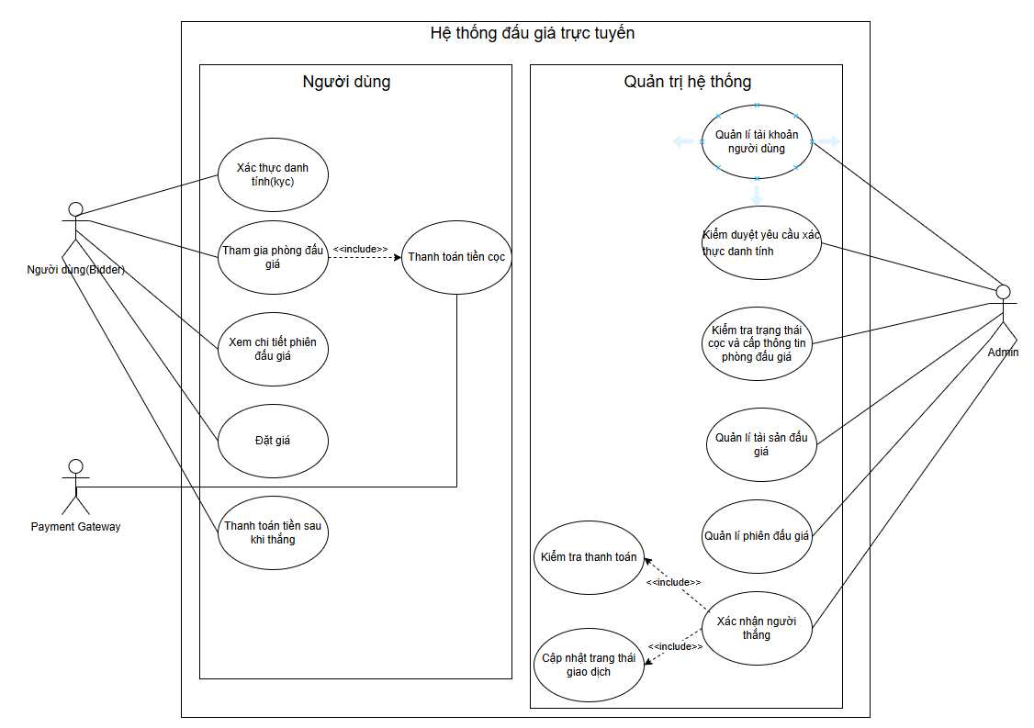

Biểu đồ Usecase admin tổng quát

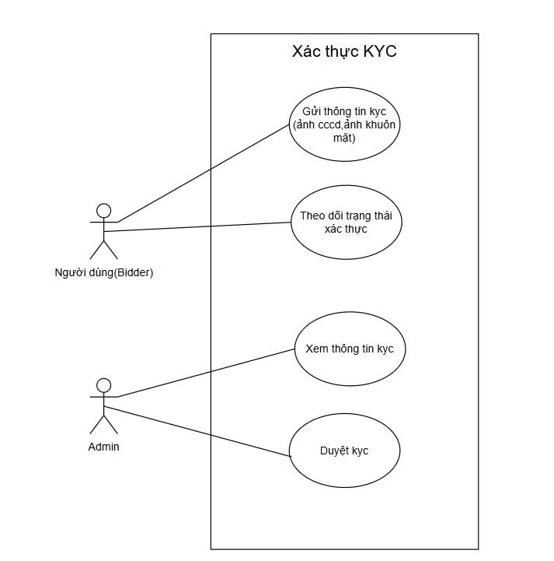

Biểu đồ Usecase Đăng nhập
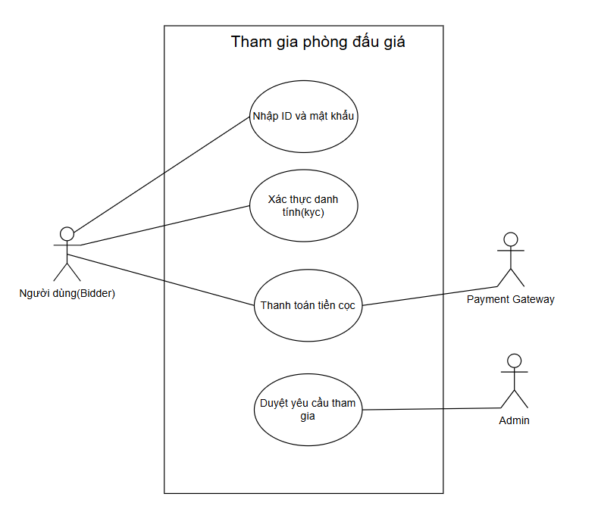

Biểu đồ Usecase đăng ký
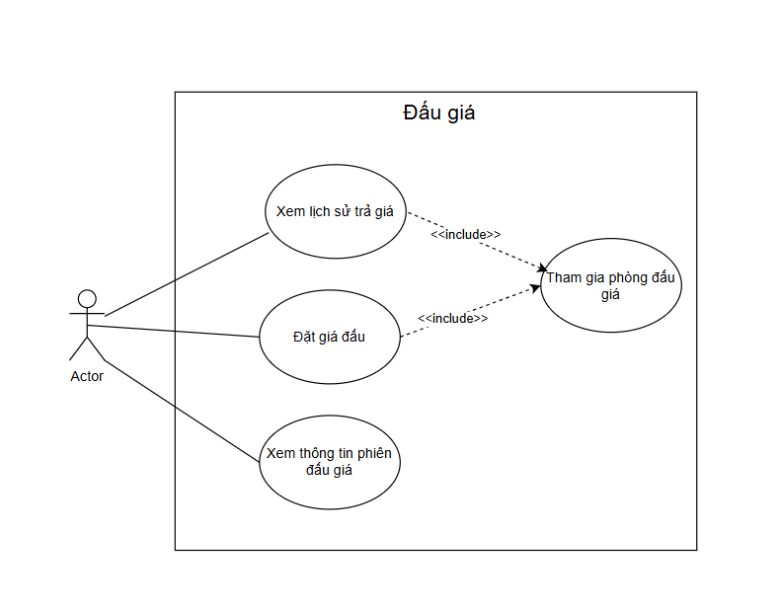

Biểu đồ Usecase quản lý tài khoản cá nhân
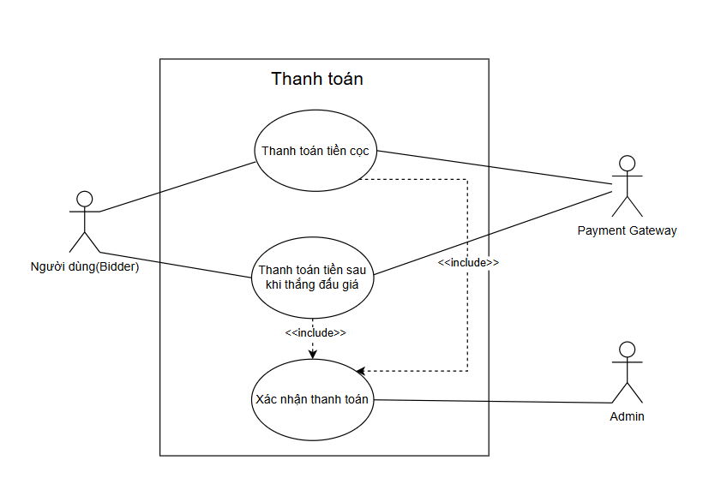

Biểu đồ Usecase đặt hàng
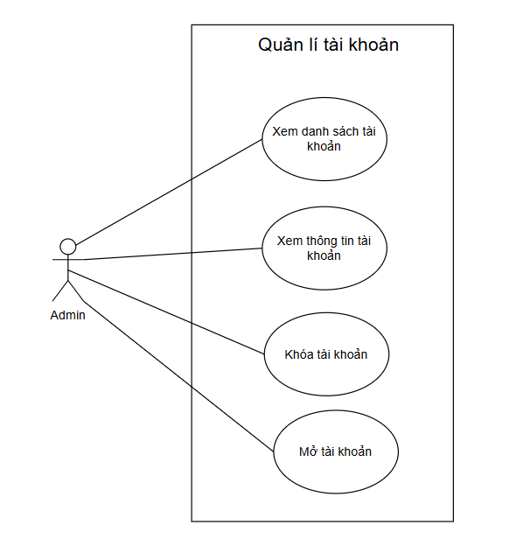

Biểu đồ Usecase quản lý sản phẩm
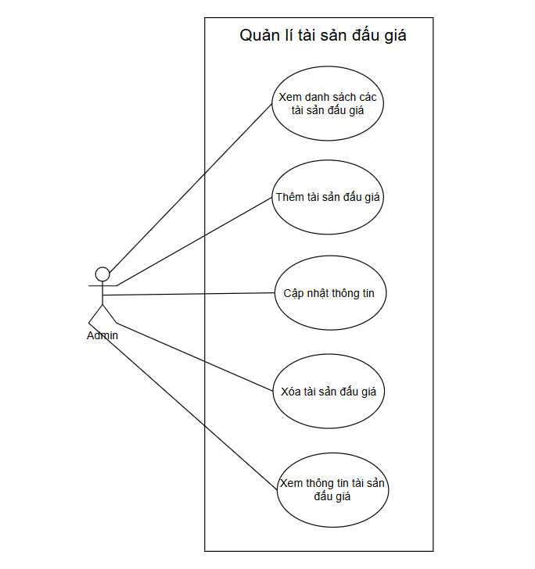

Biểu đồ Usecase quản lý danh mục
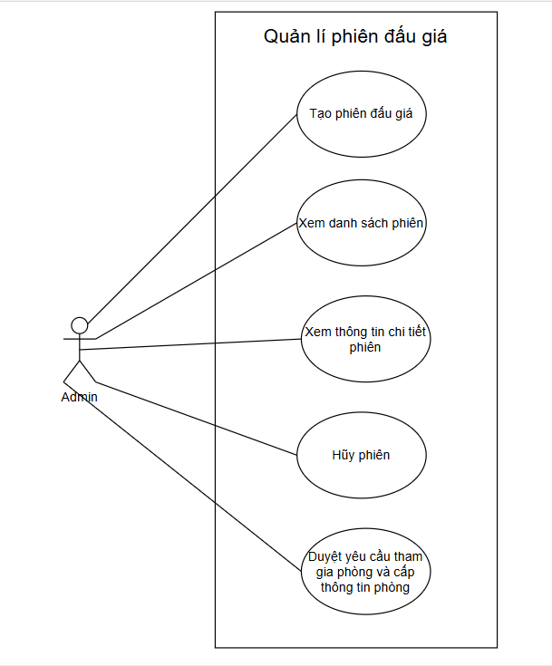

Đặt tả các Usecase

Thêm sản phẩm vào giỏ hàng
Bảng 2.7 Bảng đặc tả usecase thêm sản phẩm vào giỏ hàng
Tên Use Case | Tham gia phòng đấu giá
Mô tả | Cho phép người dùng tham gia vào phòng đấu giá của một phiên đấu giá cụ thể.
Actor | Người dùng (Bidder)
Điều kiện kích hoạt | Người dùng chọn tham gia phiên đấu giá.
Tiền điều kiện | Người dùng đã đăng nhập, xác minh danh tính và đã thanh toán tiền cọc.
Hậu điều kiện | Người dùng được phép truy cập phòng đấu giá.
Luồng sự kiện chính | - Người dùng chọn phòng đấu giá.  - Hệ thống yêu cầu nhập ID và mật khẩu phòng đấu giá.  - Người dùng nhập thông tin phòng.  - Người dùng tham gia phòng đấu giá
Luồng sự kiện rẽ nhánh | A1. Chưa xác minh danh tính → Yêu cầu xác minh danh tính trước khi tham gia.  A2. Sai ID hoặc mật khẩu phòng → Hiển thị thông báo lỗi.  A3. Chưa thanh toán tiền cọc → Yêu cầu thanh toán trước khi tham gia.

Đặt hàng
Bảng 2.8 Bảng đặc tả usecase đặt hàng
Tên usecase | Đặt giá đấu
Mô tả | Cho phép người dùng đặt giá cho tài sản đang được đấu giá.
Actor | Người dùng (Bidder)
Điều kiện kích hoạt | Người dùng nhấn nút “Đặt giá”.
Tiền điều kiện | Người dùng đã tham gia phòng đấu giá.
Hậu điều kiện | Giá đấu mới được cập nhật vào hệ thống.
Luồng sự kiện chính | - Hệ thống hiển thị giá hiện tại.  - Người dùng nhập mức giá muốn đấu.  - Hệ thống kiểm tra tính hợp lệ của mức giá.  - Hệ thống cập nhật giá đấu mới.  - Hệ thống hiển thị thông báo đặt giá thành công.
Luồng sự kiện rẽ nhánh | A1. Giá đấu thấp hơn giá hiện tại → Hiển thị thông báo lỗi.  A2. Phiên đấu giá đã kết thúc → Từ chối đặt giá.

Thanh toán
Bảng 2.9 Bảng đặc tả usecase thanh toán
Tên Use Case | Thanh toán tiền cọc
Mô tả | Cho phép người dùng thanh toán tiền cọc để tham gia đấu giá.
Actor | Người dùng (Bidder), Payment
Điều kiện kích hoạt | Người dùng chọn thanh toán tiền cọc.
Tiền điều kiện | Người dùng đã đăng nhập và chọn phiên đấu giá.
Hậu điều kiện | Giao dịch thanh toán thành công và người dùng đủ điều kiện tham gia đấu giá.
Luồng sự kiện chính | - Hệ thống hiển thị số tiền cọc cần thanh toán.  - Người dùng chọn phương thức thanh toán.  - Hệ thống chuyển yêu cầu đến cổng Payment.  - Payment xác thực giao dịch.  - Hệ thống cập nhật trạng thái thanh toán thành công.  - Hệ thống hiển thị thông báo thanh toán thành công.
Luồng sự kiện rẽ nhánh | A1. Thanh toán thất bại → Hiển thị thông báo lỗi giao dịch.  A2. Người dùng hủy thanh toán → Kết thúc giao dịch.

Quản lý sản phẩm
Bảng 2.10 Bảng đặc tả usecase quản lý sản phẩm
Tên Use Case | Thanh toán khi thắng đấu giá
Mô tả | Cho phép người thắng đấu giá thanh toán giá trị tài sản sau khi kết thúc phiên đấu giá.
Actor | Người dùng (Bidder), Payment
Điều kiện kích hoạt | Người dùng thắng phiên đấu giá.
Tiền điều kiện | Phiên đấu giá đã kết thúc và người dùng là người thắng cuộc.
Hậu điều kiện | Giao dịch thanh toán hoàn tất.
Luồng sự kiện chính | - Hệ thống hiển thị số tiền cần thanh toán.  - Người dùng xác nhận thanh toán.  - Hệ thống gửi yêu cầu đến Payment.  - Payment xác thực giao dịch.  - Hệ thống cập nhật trạng thái đã thanh toán.  - Hệ thống hiển thị thông báo thành công.
Luồng sự kiện rẽ nhánh | A1. Thanh toán thất bại → Yêu cầu thanh toán lại.  A2. Quá thời hạn thanh toán → Hủy kết quả đấu giá.

Quản lý đơn hàng
Bảng 2.11 Bảng đặc tả usecase quản lý đơn hàng
Tên Use Case | Quản lý tài khoản
Mô tả | Cho phép Admin quản lý tài khoản người dùng trong hệ thống.
Actor | Admin
Điều kiện kích hoạt | Admin truy cập chức năng quản lý tài khoản.
Tiền điều kiện | Admin đã đăng nhập hệ thống.
Hậu điều kiện | Thông tin tài khoản được cập nhật theo thao tác quản lý.
Luồng sự kiện chính | - Hệ thống hiển thị danh sách tài khoản.  - Admin chọn tài khoản cần quản lý.  - Hệ thống hiển thị thông tin tài khoản.  - Admin thực hiện khóa hoặc mở khóa tài khoản.  - Hệ thống cập nhật trạng thái tài khoản.
Luồng sự kiện rẽ nhánh | A1. Không tìm thấy tài khoản → Hiển thị thông báo lỗi.

Quản lý giỏ hàng
Bảng 2.12 Bảng đặc tả usecase quản lý giỏ hàng
Tên Use Case | Quản lý tài sản đấu giá
Mô tả | Cho phép Admin quản lý tài sản được đưa lên hệ thống đấu giá.
Actor | Admin
Điều kiện kích hoạt | Admin truy cập chức năng quản lý tài sản.
Tiền điều kiện | Admin đã đăng nhập hệ thống.
Hậu điều kiện | Thông tin tài sản được cập nhật trong hệ thống.
Luồng sự kiện chính | - Hệ thống hiển thị danh sách tài sản.  - Admin thêm hoặc chỉnh sửa thông tin tài sản.  - Hệ thống lưu thông tin tài sản.  - Hệ thống hiển thị thông báo thành công.
Luồng sự kiện rẽ nhánh | A1. Thiếu thông tin tài sản → Hiển thị thông báo lỗi.  A2. Xóa tài sản → Hệ thống yêu cầu xác nhận trước khi xóa.

Thống kê – Báo cáo
Bảng 2.13 Bảng đặc tả usecase thống kê - báo cáo
Tên Use Case | Quản lý phiên đấu giá
Mô tả | Cho phép Admin tạo và quản lý các phiên đấu giá trên hệ thống.
Actor | Admin
Điều kiện kích hoạt | Admin truy cập chức năng quản lý phiên đấu giá.
Tiền điều kiện | Admin đã đăng nhập hệ thống.
Hậu điều kiện | Phiên đấu giá được tạo hoặc cập nhật thành công.
Luồng sự kiện chính | - Hệ thống hiển thị danh sách phiên đấu giá.  - Admin tạo mới phiên đấu giá.  - Admin hũy phiên đấu giá.  - Admin duyệt các yêu cầu tham gia phòng đấu giá.
Luồng sự kiện rẽ nhánh | A1. Thời gian đấu giá không hợp lệ → Hiển thị lỗi.  A2. Hủy phiên đấu giá → Hệ thống yêu cầu xác nhận.

Quản lý tài khoản cá nhân
Bảng 2.14 Bảng đặc tả usecase quản lý tài khoản cá nhân
Tên Use Case | Xác thực KYC
Mô tả | Cho phép người dùng xác minh danh tính để tham gia đấu giá.
Actor | Người dùng (Bidder), Admin
Điều kiện kích hoạt | Người dùng truy cập chức năng xác thực KYC.
Tiền điều kiện | Người dùng đã đăng nhập hệ thống.
Hậu điều kiện | Tài khoản được cập nhật trạng thái “Đã xác thực” hoặc “Chưa xác thực”.
Luồng sự kiện chính | - Người dùng gửi thông tin CCCD và ảnh khuôn mặt.  - Hệ thống lưu thông tin xác thực.  - Admin kiểm tra hồ sơ KYC.  - Admin duyệt xác thực KYC.  - Hệ thống cập nhật trạng thái “Đã xác thực”.  - Hệ thống thông báo kết quả xác thực cho người dùng.
Luồng sự kiện rẽ nhánh | A1. Thông tin không hợp lệ → Admin từ chối xác thực.  A2. Ảnh không rõ → Yêu cầu người dùng tải lại ảnh.

Biểu đồ Lớp

Danh sách các lớp
Bảng 2.19 Bảng danh sách các lớp
Stt | Tên lớp | Thuộc tính | Phương thức
1 | User | id, username, password, email, phone, isActive | register(), login(), updateProfile(), verifyKyc()
2 | Role | id, name | createRole(), deleteRole(),getAll()
3 | Permission | name, description | createPermission(), deletePermission(),getAll()
4 | KycVerification | id, userId, idNumber, fullName, dateOfBirth, gender, nationality, placeOfOrigin, placeOfResidence, selfie, frontSide, backSide, status, rejectedReason | submitKyc(), approveKyc(), rejectKyc()
5 | Product | id, name, brand, startingPrice, description, imageUrls, mainImageUrl, tags, authenticity, provenance, attributes, plannedStartTime, status | createProduct(), updateProduct(), deleteProduct()
6 | AuctionRoom | id, roomCode, roomPassword,  status, startingPrice, currentPrice, minBidIncrement, depositAmount, startTime, endTime, currentWinnerRank, winnerPaymentStatus, participantCount | createAuctionRoom(), joinAuctionRoom(),cancelAuctionRoom (),getProductsWithAuctionRooms(), getMyWinnerPayments(),updateCurrentPrice()
7 | Bid | id, amount | placeBid(), validateBid()
8 | GioHang | MaGioHang, NgayTao | TinhTongTien(), ThemSanPham(), XoaSanPham()
9 | VanChuyenDonHang | MaVanChuyen, TenDonViVanChuyen, MaTheoDoi | TaoVanChuyen(), CapNhatTrangThaiTheoDoi()
10 | ChiTietDonHang | MaChiTietDonHang, SoLuong, Gia, TongPhu
11 | ChiTietGioHang | MaChiTietGioHang, SoLuong, Gia, TongPhu | CapNhatSoLuong()
12 | TinNhan | MaTinNhan, NoiDungTinNhan, NgayTao | Gui(NoiDung, MaKhachHang)
13 | MaGiamGia_SanPham | MaLienKet
14 | TokenTruyCapCaNhan | MaTokenTruyCap, MaToken, QuyenHan, HetHanVao | KiemTraHopLe(MaToken), ThuHoi(MaToken)

Mối quan hệ

Bảng 2.20 Bảng mối quan hệ các lớp
Stt | Tên lớp A | Tên lớp B | Mối quan hệ
1 | NguoiDung | TokenTruyCapCaNhan | 1-0..*
2 | NguoiDung | TinNhan | 1-0..*
3 | NguoiDung | DonHang | 1-0..*
4 | NguoiDung | GioHang | 1-0..*
5 | NguoiDung | DiaChi | 1-0..*
6 | NguoiDung | DanhGia | 1-0..*
7 | DanhMuc | SanPham | 1-0..*
8 | SanPham | ChiTietGioHang | 1-0..*
9 | SanPham | ChiTietDonHang | 1-0..*
10 | DonHang | VanChuyenDonHang | 1-0..*
11 | DonHang | ChiTietDonHang | 1-1..*
12 | MaGiamGia | MaGiamGia_SanPham | 1-0..* (Liên kết N:N)
13 | SanPham | MaGiamGia_SanPham | 1-0..* (Liên kết N:N)
14 | GioHang | ChiTietGioHang | 1-0..*
15 | DonHang | ChiTietGioHang | 1-1..*

Biểu đồ lớp
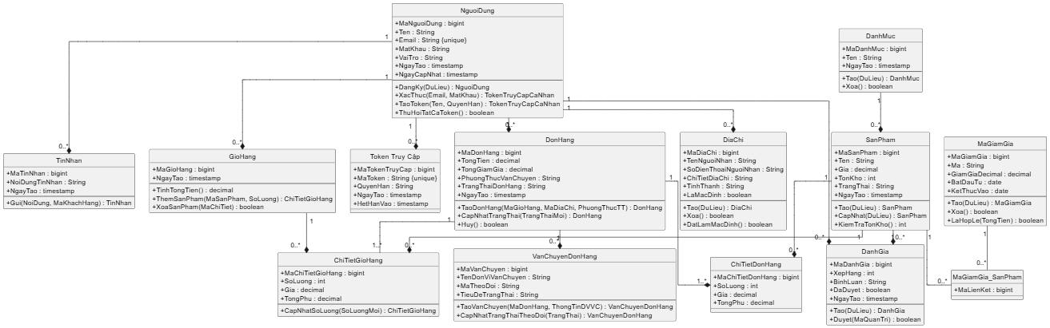
Hình 2.13 Biểu đồ lớp

Biểu đồ Tuần tự

Đăng ký
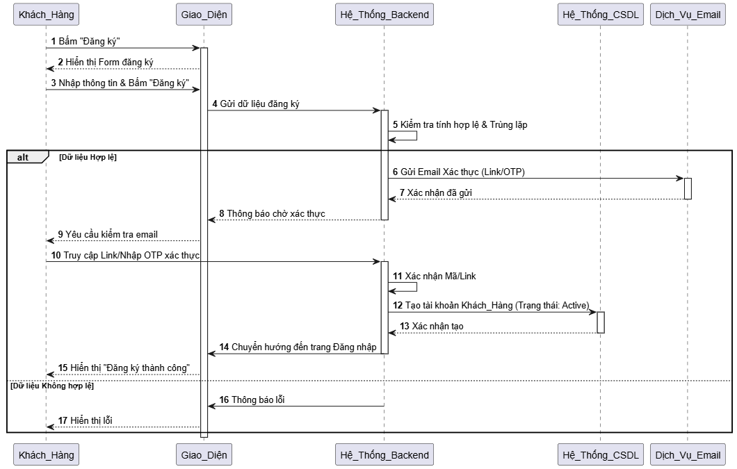
Hình 2.14 Biểu đồ tuần tự đăng ký

Đăng nhập
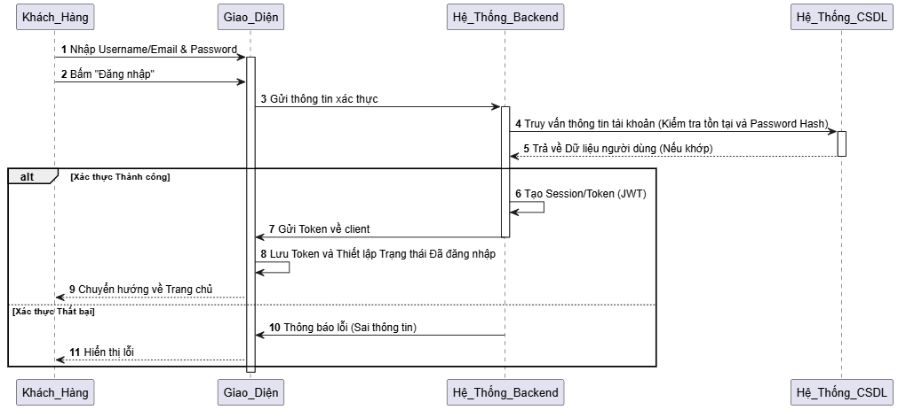
Hình 2.15 Biểu đồ tuần tự đăng nhập

Quên mật khẩu
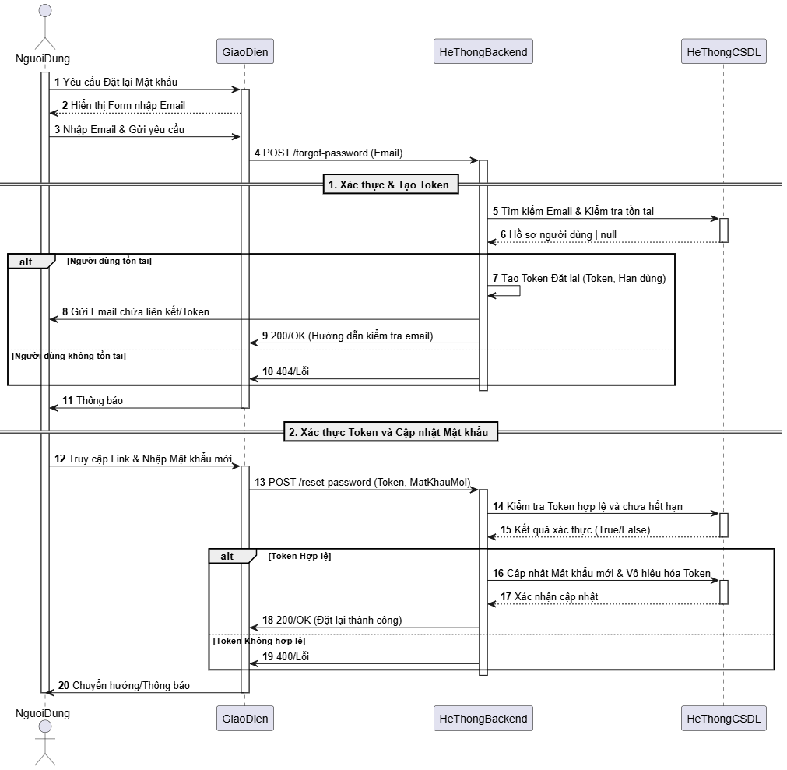
Hình 2.16 Biểu đồ tuần tự quên mật khẩu

Đặt hàng

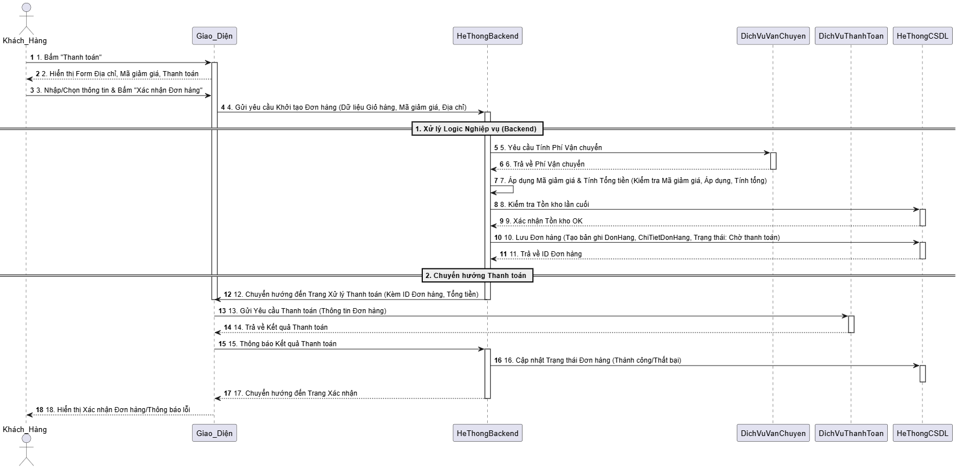
Hình 2.17 Biểu đồ tuần tự đặt hàng

Thanh toán
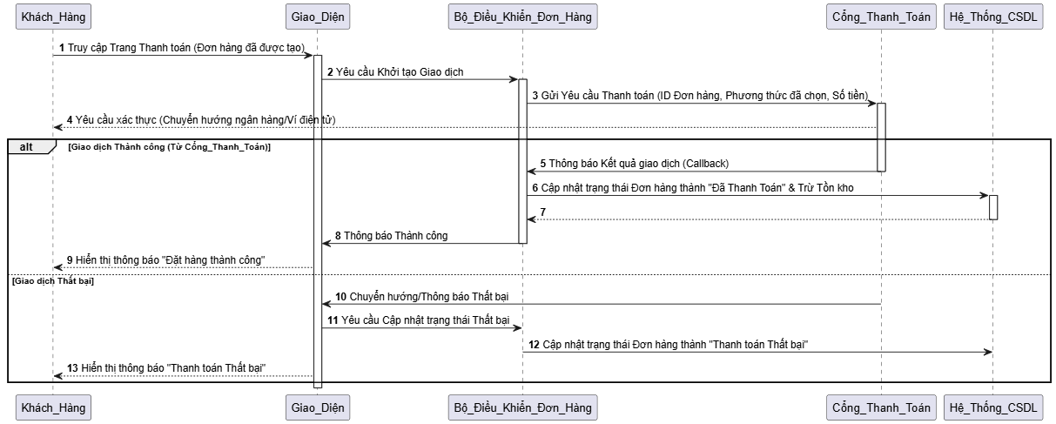
Hình 2.18 Biểu đồ tuần tự thanh toán

Đánh giá sản phẩm
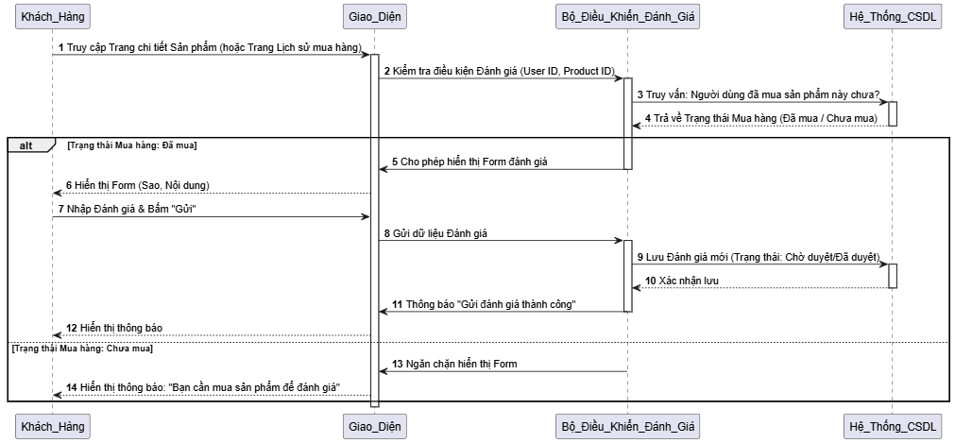
Hình 2.19 Biểu đồ tuần tự đánh giá sản phẩm

Quản lý hồ sơ cá nhân

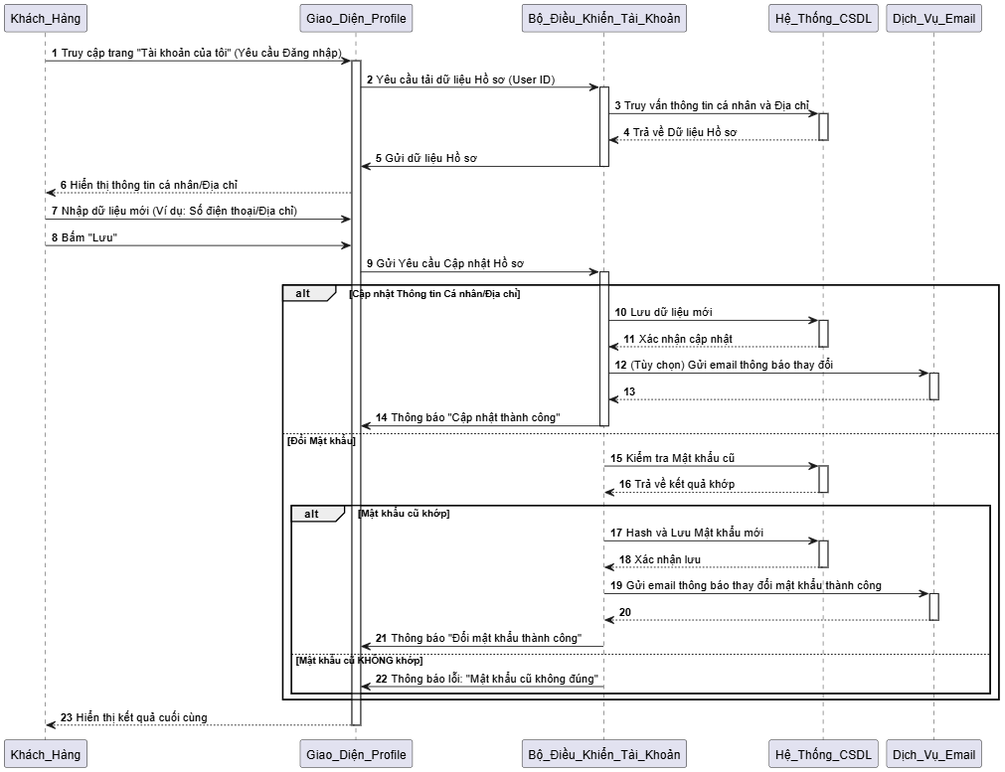
Hình 2.20 Biểu đồ tuần tự đánh giá hồ sơ cá nhân

Thêm sản phẩm vào giỏ hàng
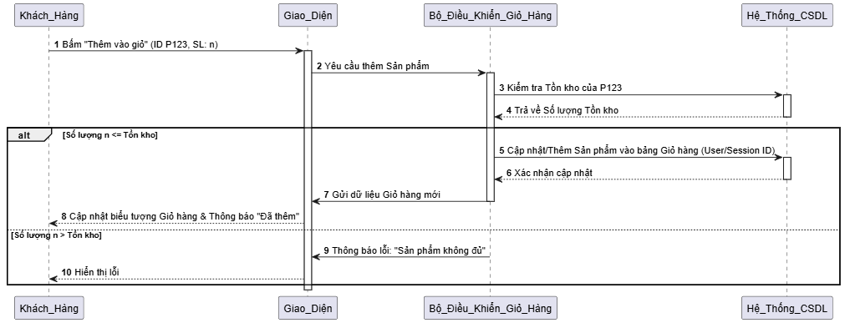
Hình 2.21 Biểu đồ tuần tự thêm sản phẩm vào giỏ hàng

Nhắn tin - Hỗ trợ khách hàng
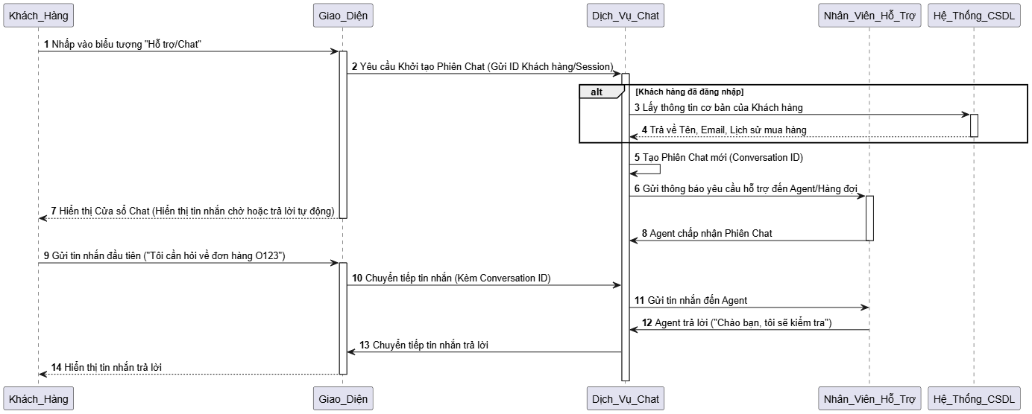
Hình 2.22 Biểu đồ tuần tự nhắn tin - hỗ trợ khách hàng

Quản lý khuyến mãi

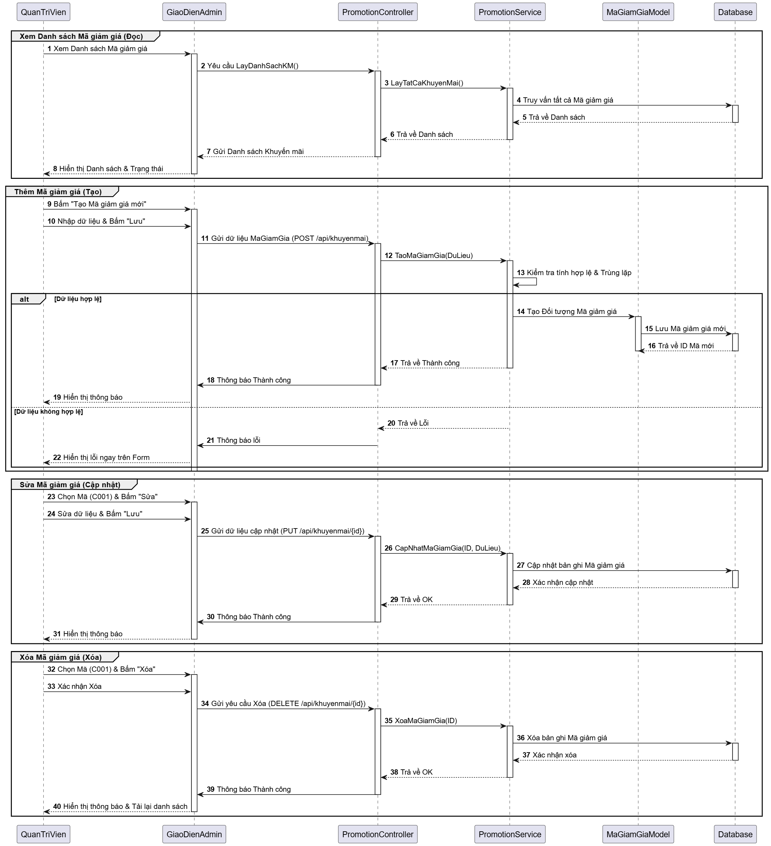
Hình 2.23 Biểu đồ tuần tự quản lý khuyến mãi

Cập nhật trạng thái đơn hàng
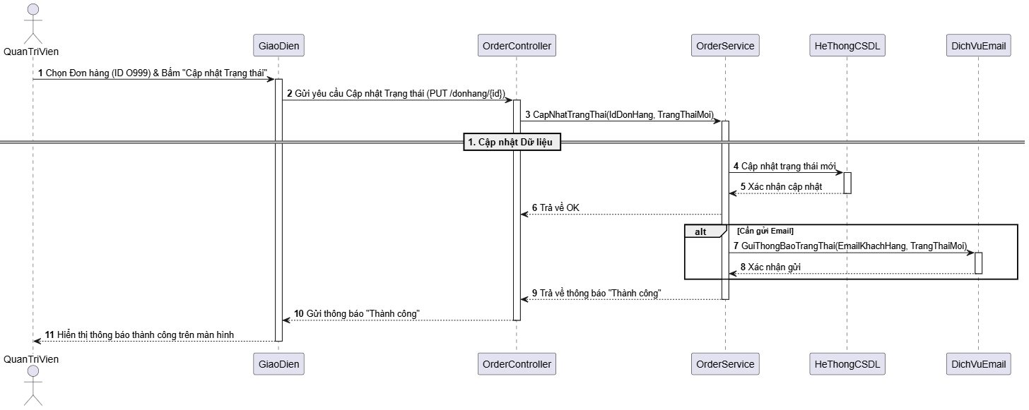
Hình 2.24 Biểu đồ tuần tự cập nhật trạng thái đơn hàng

Quản lý khách hàng
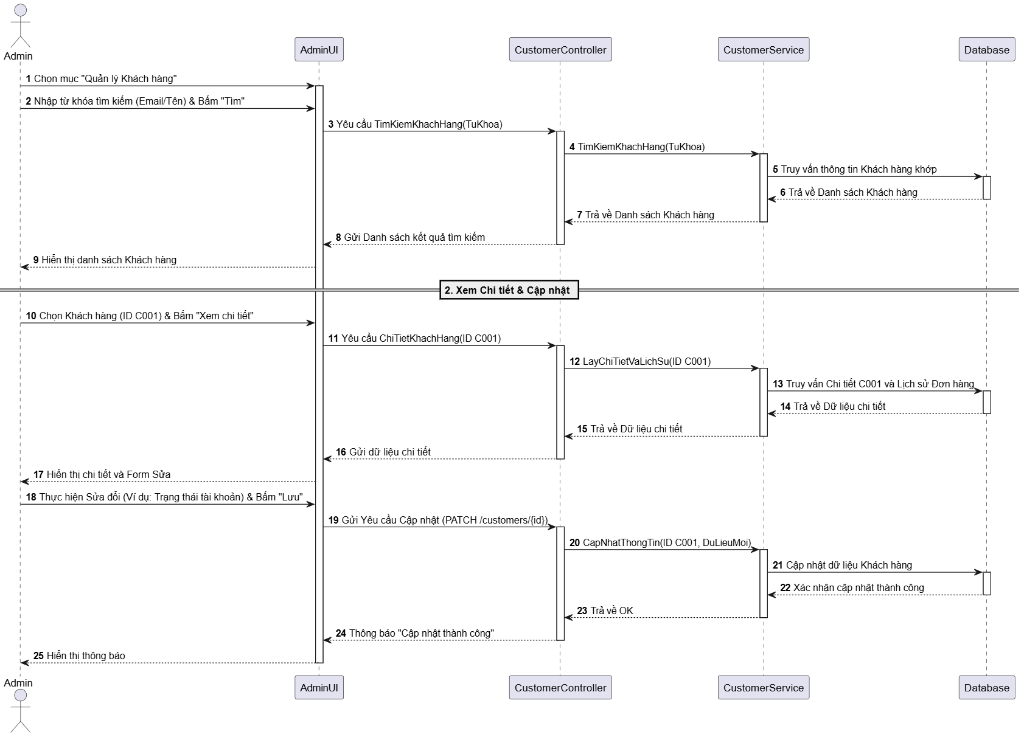
Hình 2.25 Biểu đồ tuần tự quản lý khách hàng

Quản lý sản phẩm
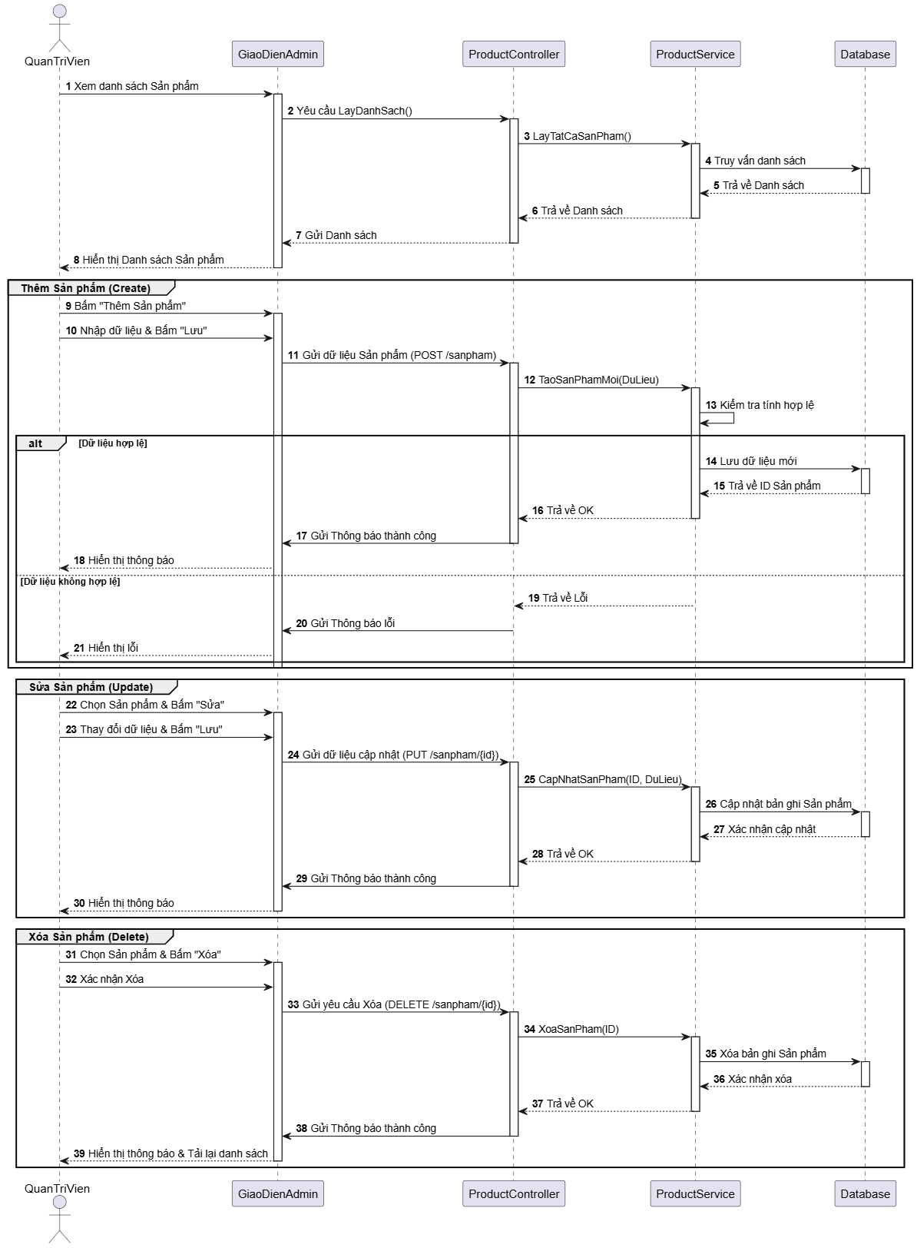
Hình 2.26 Biểu đồ tuần tự quản lý sản phẩm

Thống kê – Báo cáo
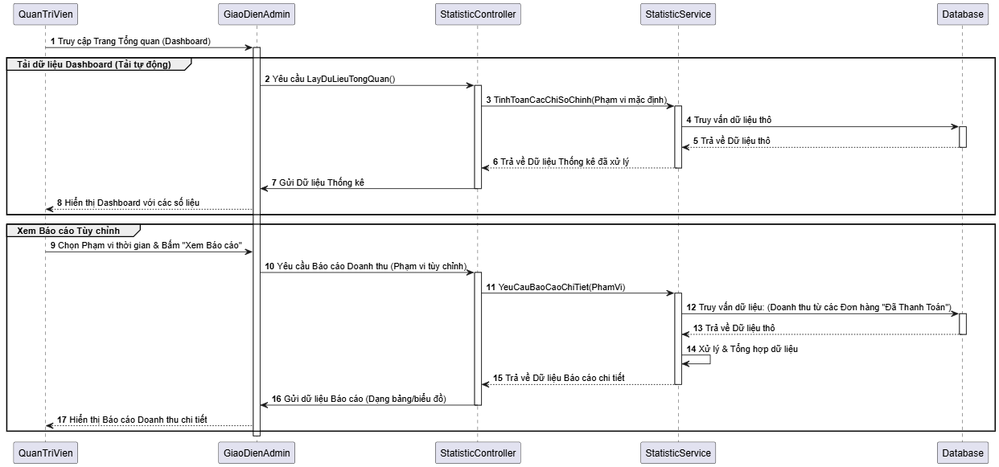
Hình 2.27 Biểu đồ tuần tự Thống kê - Báo cáo

Xử lý đổi trả
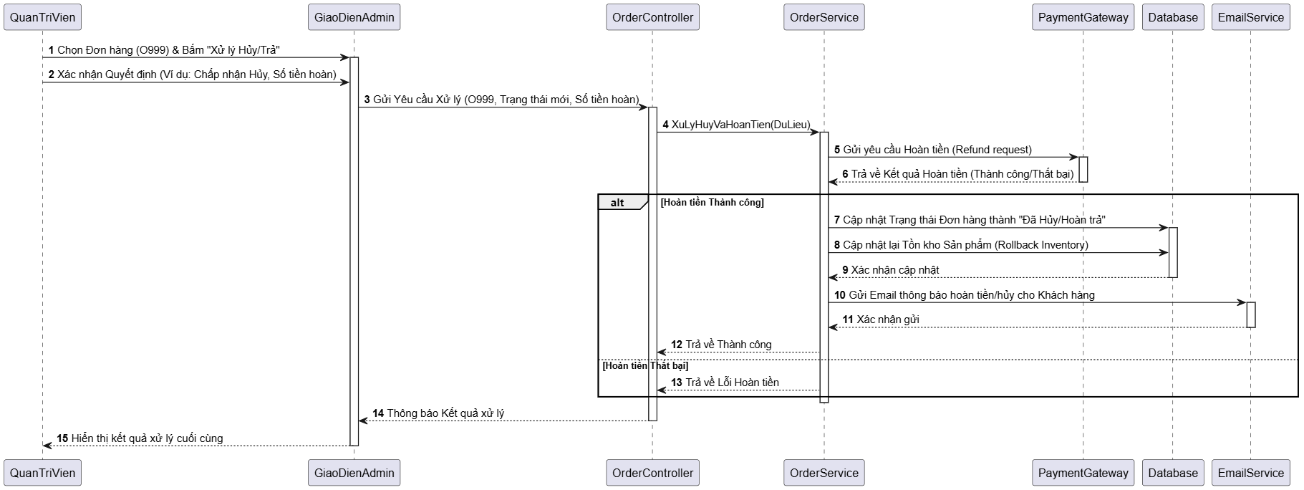
Hình 2.28 Biểu đồ tuần tự xử lý đổi trả

XÂY DỰNG CHƯƠNG TRÌNH

Công cụ hỗ trợ

Các thư viện và công nghệ sử dụng

Laravel
Laravel là một PHP framework mã nguồn mở, theo mô hình MVC (Model-View-Controller), được thiết kế để phát triển các ứng dụng web theo cú pháp thanh lịch và dễ đọc. Laravel cung cấp các công cụ cần thiết cho Backend như hệ thống định tuyến (Routing), ORM (Eloquent) để thao tác với CSDL, và khả năng xây dựng các API RESTful mạnh mẽ.

Hình 3.1 Laravel
Trong hệ thống bán hàng này, Laravel đóng vai trò là trung tâm xử lý nghiệp vụ, nơi đặt toàn bộ Tầng Dịch vụ (OrderService, ProductService), quản lý xác thực (Laravel Sanctum) và điều phối giao tiếp giữa Frontend và CSDL.

MySQL
MySQL là Hệ quản trị Cơ sở dữ liệu Quan hệ (RDBMS) mã nguồn mở và là một thành phần thiết yếu của kiến trúc LAMP/LEMP. MySQL nổi bật với tốc độ xử lý nhanh, độ tin cậy cao và khả năng xử lý các giao dịch phức tạp (ACID properties).

Hình 3.2 MySQL
Trong hệ thống, MySQL được sử dụng để lưu trữ tất cả dữ liệu vĩnh viễn có cấu trúc, bao gồm các thông tin quan trọng yêu cầu tính toàn vẹn tuyệt đối như NguoiDung, DonHang...

HTML, CSS, JavaScript (JS)
HTML, CSS, và JavaScript là bộ ba ngôn ngữ nền tảng tạo nên mọi trang web hiện đại.
- HTML (HyperText Markup Language) xác định cấu trúc và nội dung của trang.
- CSS (Cascading Style Sheets) định kiểu, thiết kế, và bố cục giao diện.
- JavaScript là ngôn ngữ lập trình thông dịch, hướng đối tượng, được sử dụng để điều khiển hành vi và thêm tính tương tác động phía người dùng (client-side),gọi api,đảm bảo trải nghiệm mua sắm mượt mà.

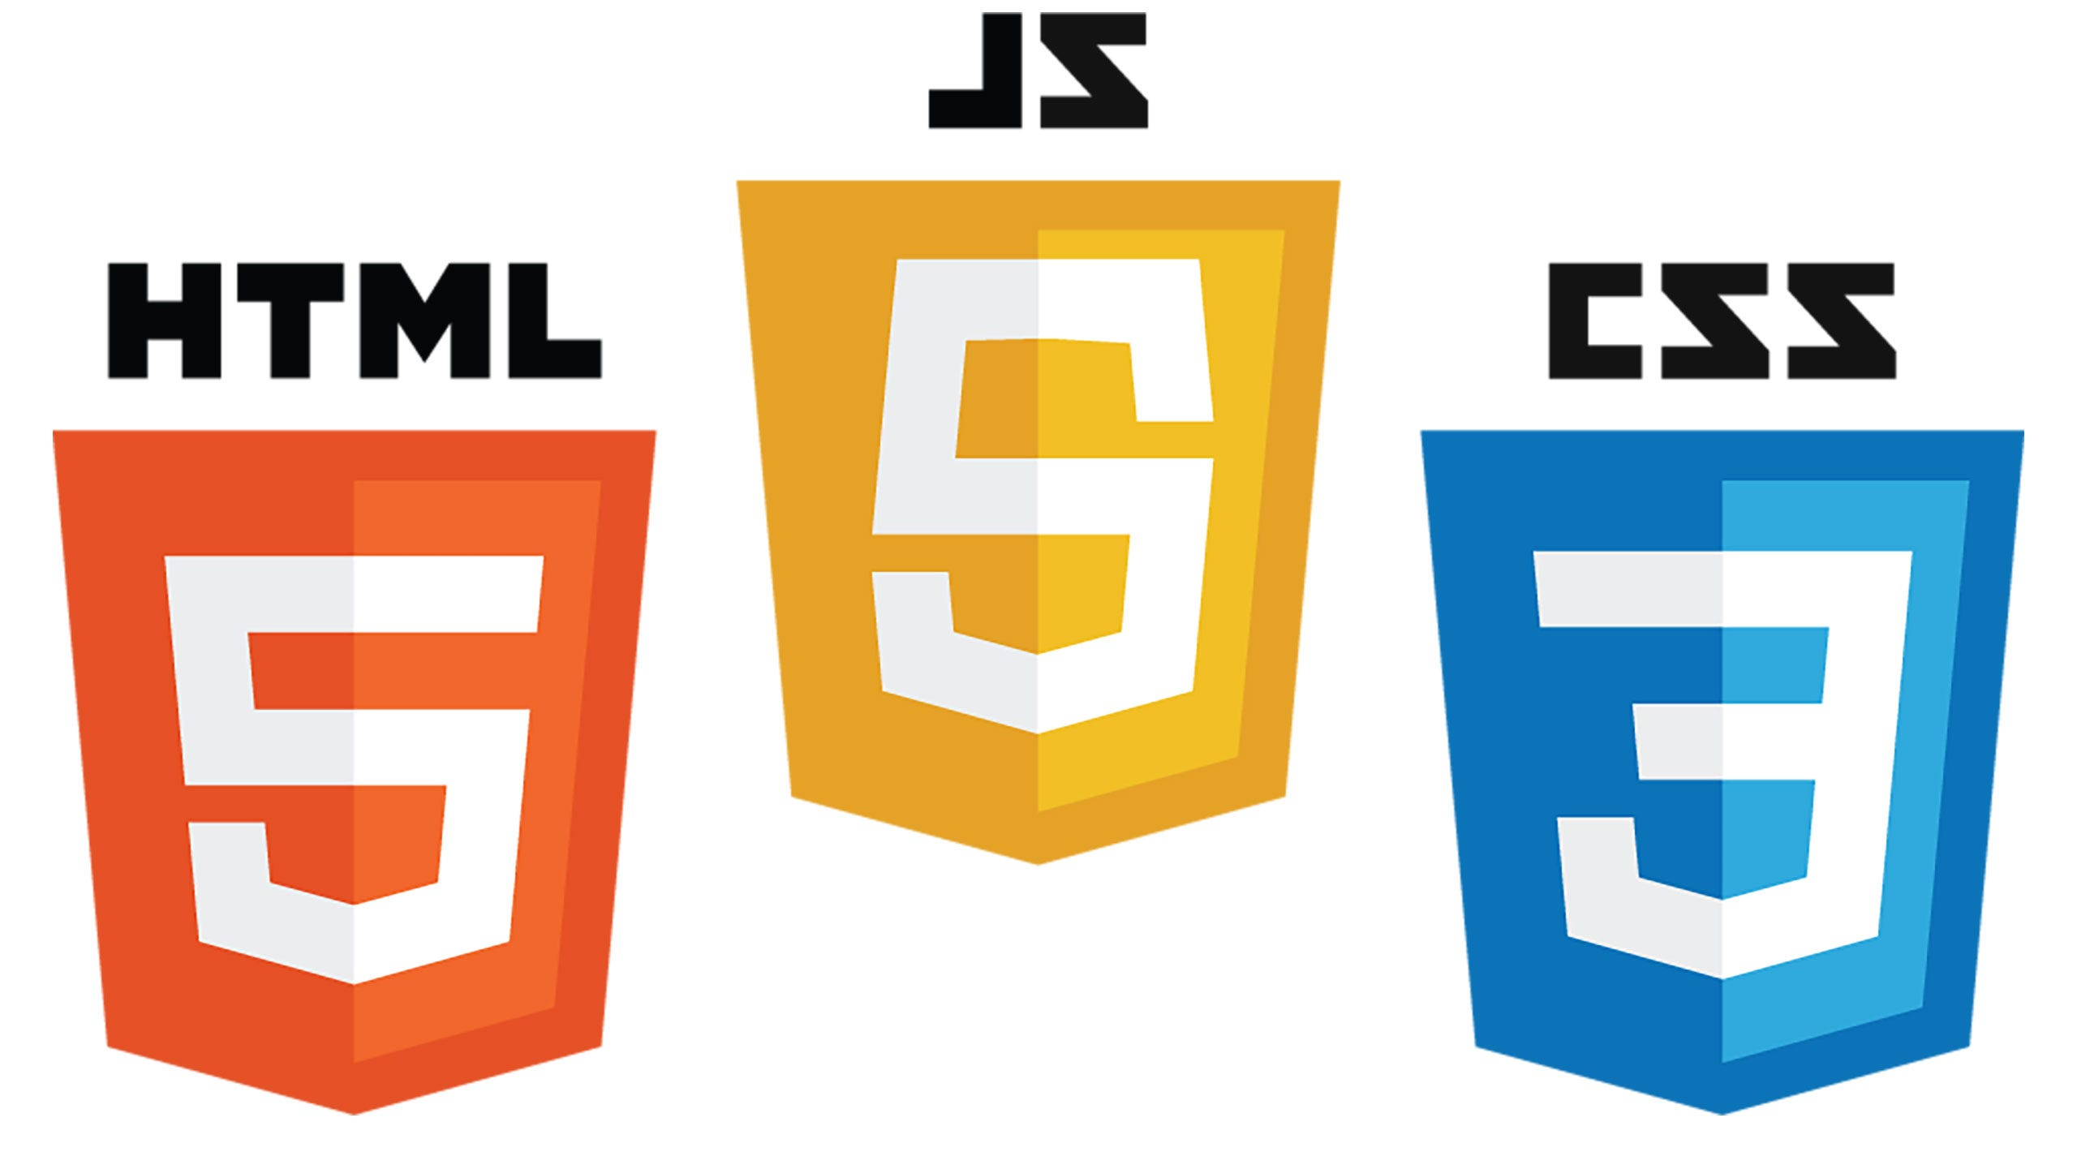
Hình 3.3 HTML, CSS, JS

Bootstrap
Bootstrap là một CSS Framework mã nguồn mở, được thiết kế để phát triển web đáp ứng (responsive) và tối ưu hóa cho thiết bị di động. Bootstrap cung cấp các template HTML và CSS sẵn có cho các thành phần UI phổ biến như thanh điều hướng, nút bấm, form, và lưới (grid system).
Nhờ Bootstrap, dự án có thể đảm bảo tính đồng bộ về giao diện giữa Frontend và Giao diện Admin, đồng thời tiết kiệm thời gian thiết kế, giúp trang web hiển thị chính xác trên mọi kích thước màn hình.
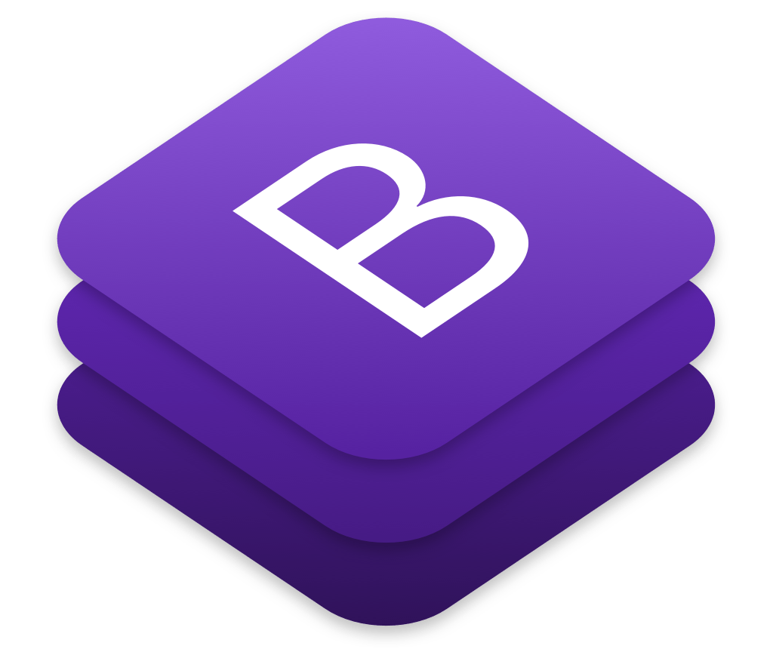
Hình 3.4 Boostrap

Laravel Sanctum
Laravel Sanctum là một gói xác thực (authentication package) nhẹ, được thiết kế để cấp phát Token Truy Cập Cá Nhân (API Tokens). Nó được dùng để xác thực các yêu cầu API từ ứng dụng Frontend, đảm bảo rằng mọi giao tiếp giữa trình duyệt (hoặc ứng dụng di động) và Backend đều được ủy quyền hợp lệ.
Sanctum đặc biệt quan trọng trong hệ thống này để quản lý phiên đăng nhập và bảo vệ các endpoint API quan trọng (ví dụ: tạo đơn hàng, cập nhật thông tin người dùng).

Hình 3.5 Laravel Sanctum

RESTful API
API RESTful (Representational State Transfer Application Programming Interface) là một bộ các nguyên tắc kiến trúc được sử dụng để thiết kế các dịch vụ web. Kiến trúc này dựa trên giao thức HTTP tiêu chuẩn và tập trung vào tài nguyên (resources).
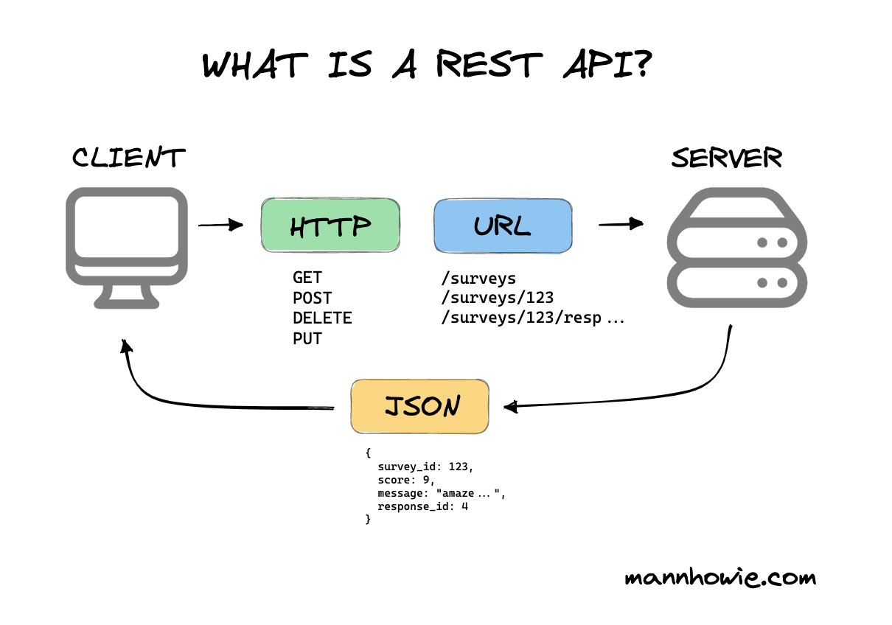
Hình 3.6 RESTful API
Trong dự án website Bán Hàng Điện Tử Trực Tuyến, mô hình API RESTful được áp dụng vì những lý do sau:
Tính phi trạng thái (Stateless): Mỗi yêu cầu từ Frontend (JavaScript) đến Backend (Laravel) đều độc lập và chứa đầy đủ thông tin để Backend xử lý (thường thông qua JWT/Token). Điều này giúp hệ thống dễ dàng mở rộng và tăng hiệu suất.
Sử dụng phương thức HTTP Chuẩn: API sử dụng các phương thức HTTP (GET, POST, PUT/PATCH, DELETE) tương ứng với các thao tác CRUD trên các tài nguyên (ví dụ: POST /api/products để tạo sản phẩm mới; GET /api/orders/{id} để đọc chi tiết đơn hàng).
Định dạng dữ liệu chuẩn: Dữ liệu được truyền tải giữa Frontend và Backend chủ yếu dưới định dạng JSON (JavaScript Object Notation), là định dạng nhẹ và dễ dàng được JavaScript xử lý.

Các công cụ hỗ trợ
Trong quá trình xây dựng và phát triển hệ thống Website VKU Networking, việc sử dụng các công cụ hỗ trợ đóng vai trò quan trọng trong việc lập trình, kiểm thử, quản lý cơ sở dữ liệu và kiểm soát mã nguồn. Các công cụ này giúp tối ưu hóa quy trình phát triển phần mềm, giảm thiểu sai sót và nâng cao hiệu quả làm việc của lập trình viên.
Dưới đây là các công cụ chính được sử dụng trong quá trình thực hiện đề tài:

GitHub
GitHub là nền tảng lưu trữ mã nguồn và dịch vụ kiểm soát phiên bản (Version Control) dựa trên Git. Nó cung cấp môi trường cộng tác mạnh mẽ, giúp theo dõi mọi thay đổi trong mã nguồn, quản lý các phiên bản khác nhau của dự án, và hợp nhất (merge) công việc của nhiều lập trình viên.

Hình 3.7 Github
Vai trò trong dự án: Được sử dụng để lưu trữ mã nguồn Laravel và Frontend, quản lý các nhánh phát triển (branching), thực hiện review code thông qua Pull Requests, và là nơi triển khai (deployment) ứng dụng.

Visual Studio Code (VS Code)
Visual Studio Code là một Môi trường Phát triển Tích hợp (IDE) nhẹ, mạnh mẽ và miễn phí từ Microsoft. Nó hỗ trợ hầu hết các ngôn ngữ lập trình được sử dụng trong dự án của bạn (PHP, JavaScript, HTML, CSS) thông qua các extension phong phú.
Vai trò trong dự án: Là công cụ soạn thảo mã nguồn chính, hỗ trợ gỡ lỗi (debugging), quản lý tập tin dự án, và tích hợp trực tiếp với Git, giúp lập trình viên thao tác với mã nguồn một cách hiệu quả và nhanh chóng.

Hình 3.8 VS Code

Postman
Postman là một công cụ phổ biến được sử dụng để thiết kế, kiểm thử (test) và tài liệu hóa các API. Nó cho phép lập trình viên gửi các yêu cầu HTTP (GET, POST, PUT, DELETE) một cách dễ dàng và phân tích phản hồi nhận được từ Backend.

Hình 3.9 Postman
Vai trò trong dự án: Thiết yếu trong việc kiểm thử các API RESTful do Laravel cung cấp. Ví dụ: kiểm tra API đăng nhập, API tạo đơn hàng, hoặc API cập nhật sản phẩm, đảm bảo Backend hoạt động chính xác trước khi tích hợp với Frontend.

Phân tích yêu cầu hệ thống

Yêu cầu về trải nghiệm và giao diện người dùng
Đối với một hệ thống website bán hàng , giao diện người dùng không chỉ cần thẩm mỹ, hiện đại mà còn phải đảm bảo tính trực quan và hiệu suất cao. Việc tối ưu hóa trải nghiệm người dùng (UX) đóng vai trò then chốt trong việc duy trì hiệu quả công việc và tăng tỷ lệ chuyển đổi.
Tính chuyên nghiệp và rõ ràng: Giao diện cần bố cục khoa học, sử dụng các tiêu chuẩn thiết kế hiện đại (như Bootstrap và Responsive Design), giúp Quản Trị Viên (Admin) và Khách hàng dễ dàng tìm kiếm, thao tác và theo dõi thông tin (đơn hàng, tồn kho, báo cáo).
Tập trung vào hiệu suất: Giao diện phải được tối ưu hóa tốc độ tải và khả năng phản hồi. Ví dụ: các thao tác như xem danh sách sản phẩm, cập nhật trạng thái đơn hàng phải diễn ra nhanh chóng, tránh tình trạng gián đoạn hoặc chờ đợi lâu, ảnh hưởng đến năng suất của Quản Trị Viên.
Trải nghiệm nhất quán: Đảm bảo trải nghiệm UI/UX đồng nhất giữa các màn hình (Quản lý Sản phẩm, Quản lý Khách hàng, Báo cáo) để người dùng không cần phải học lại cách sử dụng khi chuyển đổi giữa các chức năng.

Hệ thống hỗ trợ và tương tác trực tuyến
Hệ thống cần tích hợp các kênh hỗ trợ toàn diện nhằm đảm bảo quá trình vận hành kinh doanh và giao tiếp với khách hàng diễn ra thuận lợi.
Tích hợp công cụ hỗ trợ kỹ thuật:
- Hệ thống Log và theo dõi lỗi (Monitoring): Đảm bảo Backend (Laravel) ghi lại các lỗi nghiệp vụ và kỹ thuật (như lỗi API, lỗi CSDL), cho phép đội ngũ kỹ thuật phản ứng và khắc phục sự cố nhanh chóng.
- Hệ thống Cache và Queue: Tích hợp Redis/Queue để xử lý các tác vụ tốn thời gian (gửi email hàng loạt, tạo báo cáo phức tạp) ở chế độ nền, đảm bảo luồng công việc chính không bị gián đoạn.
Hỗ trợ khách hàng: Cần tích hợp các kênh giao tiếp phổ biến (như Chat trực tuyến, hệ thống ticket) để hỗ trợ Khách hàng trong việc đặt hàng, xử lý khiếu nại hoặc yêu cầu hủy/trả hàng một cách kịp thời, góp phần tăng sự hài lòng và uy tín của doanh nghiệp.

Kết quả thực hiện
Giao diện đăng ký
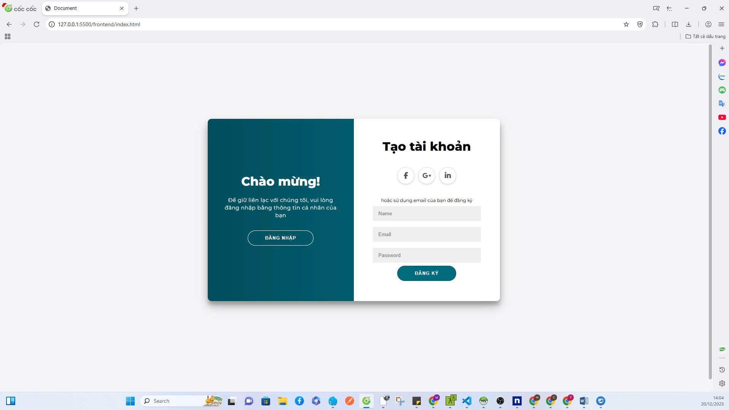
Hình 3.10 Giao diện đăng ký

Giao diện đăng nhập
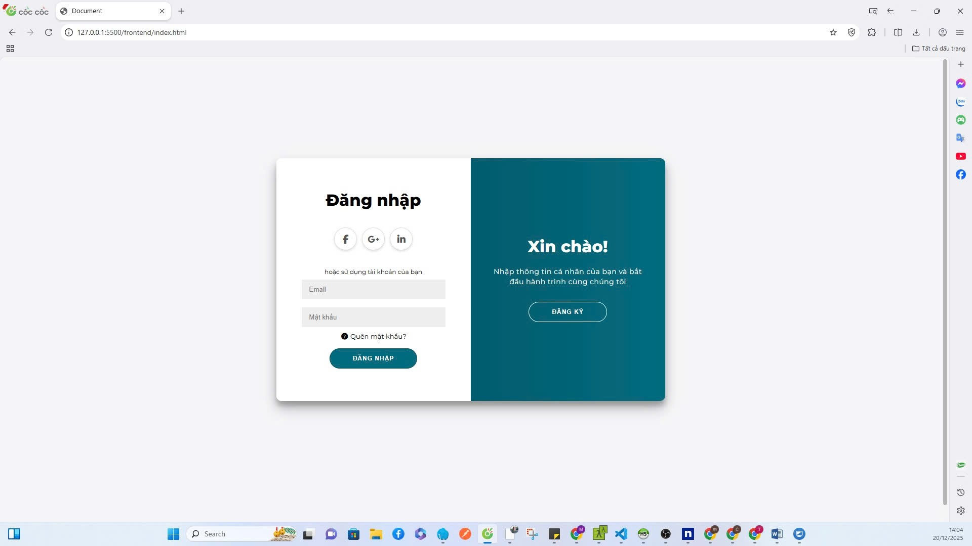
Hình 3.11 Giao diện đăng nhập
Giao diện quên mật khẩu
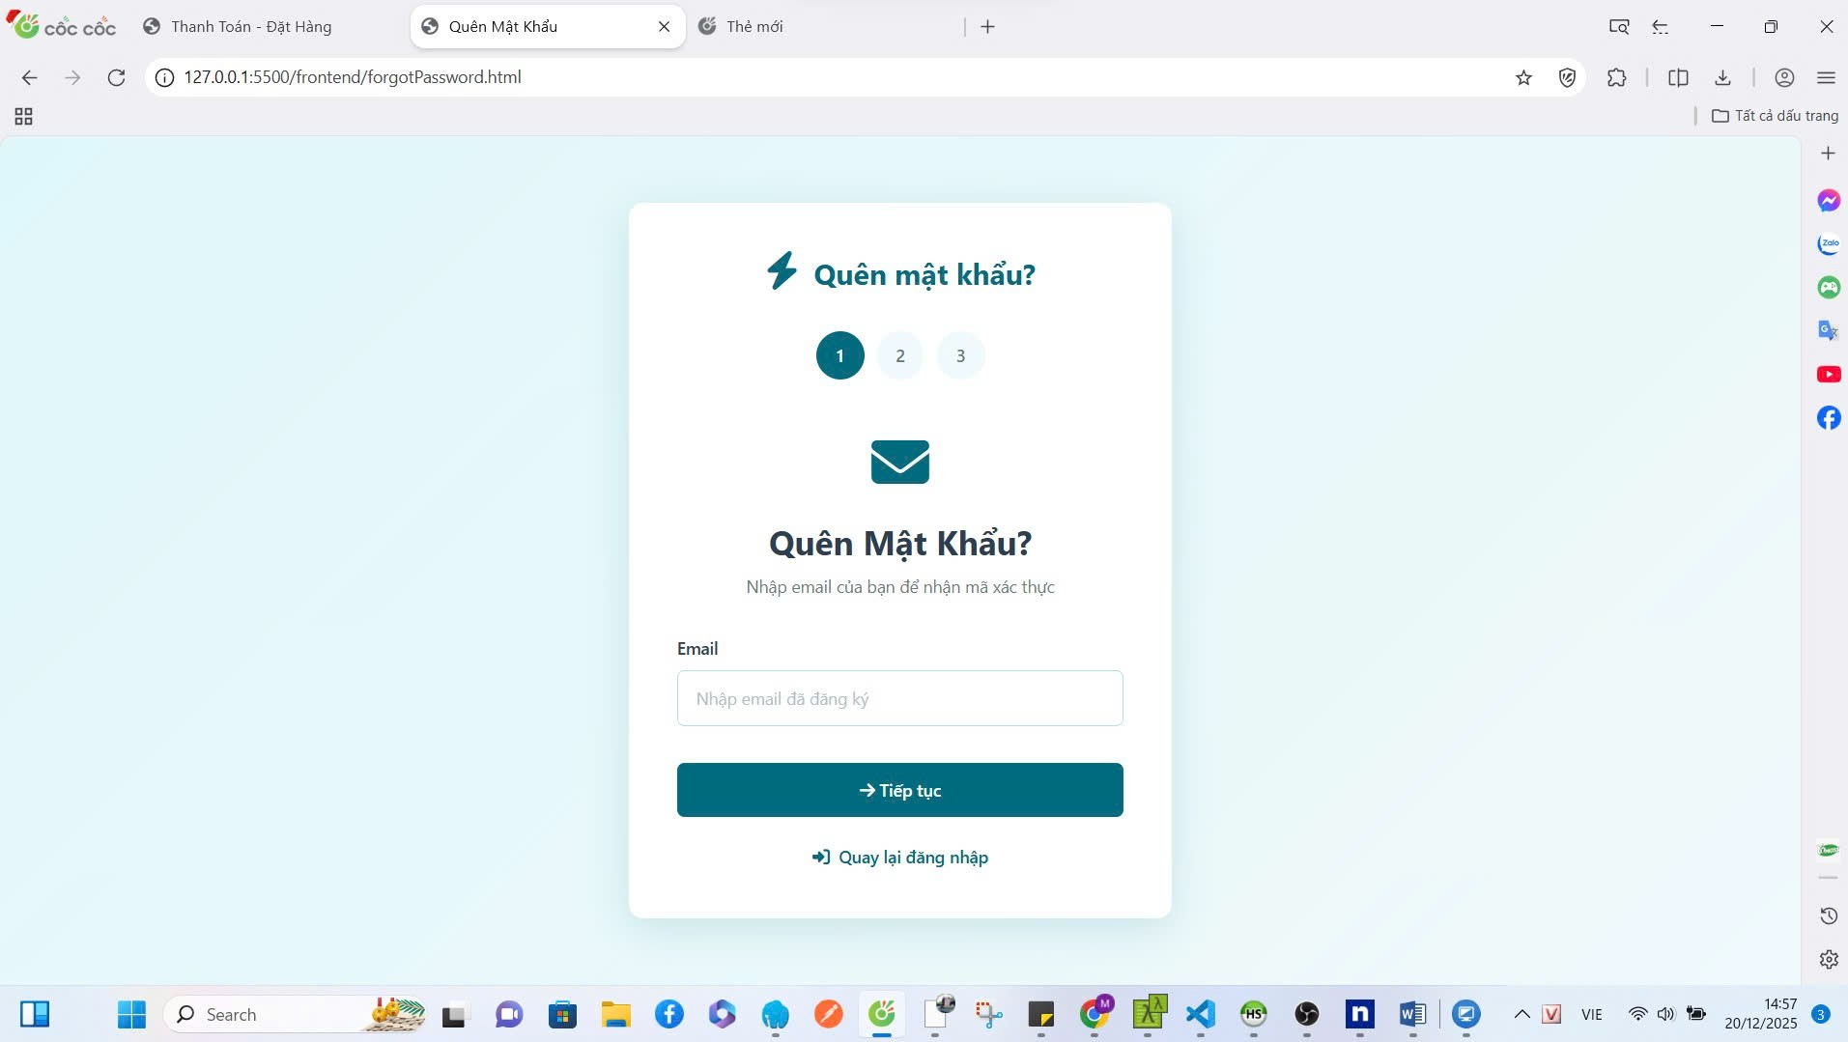
Hình 3.12 Giao diện quên mật khẩu

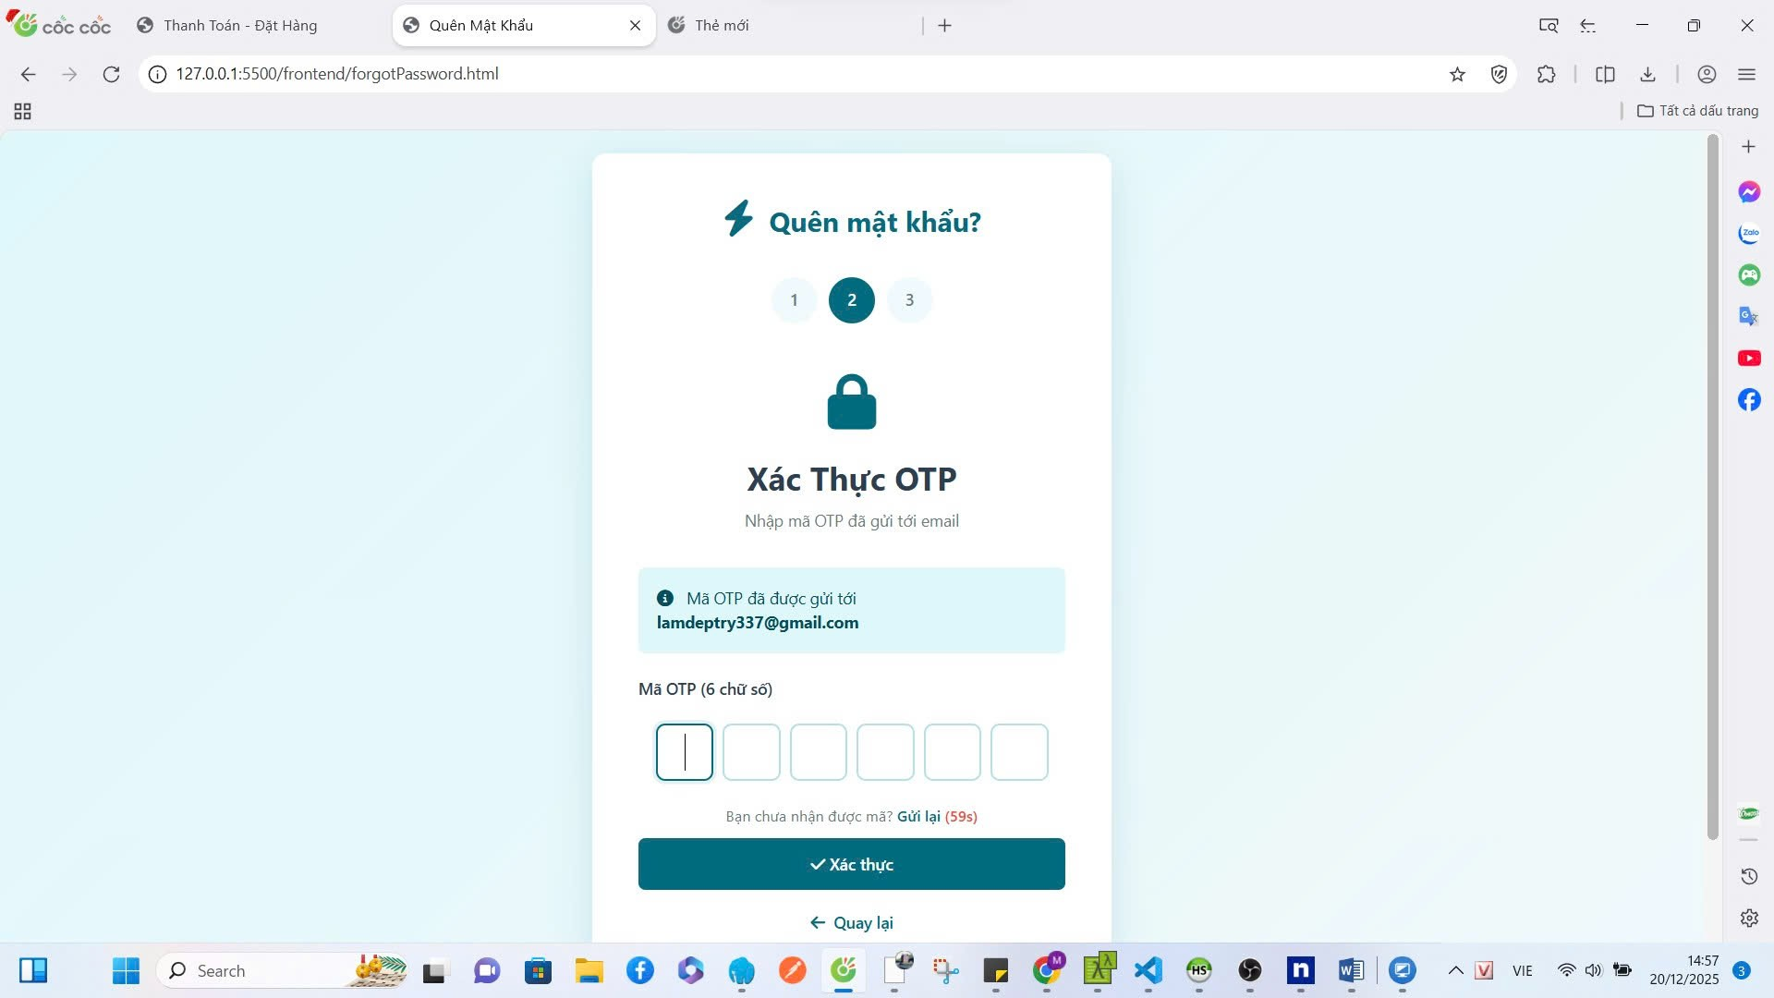
Hình 3.13 Giao diện xác thực OTP

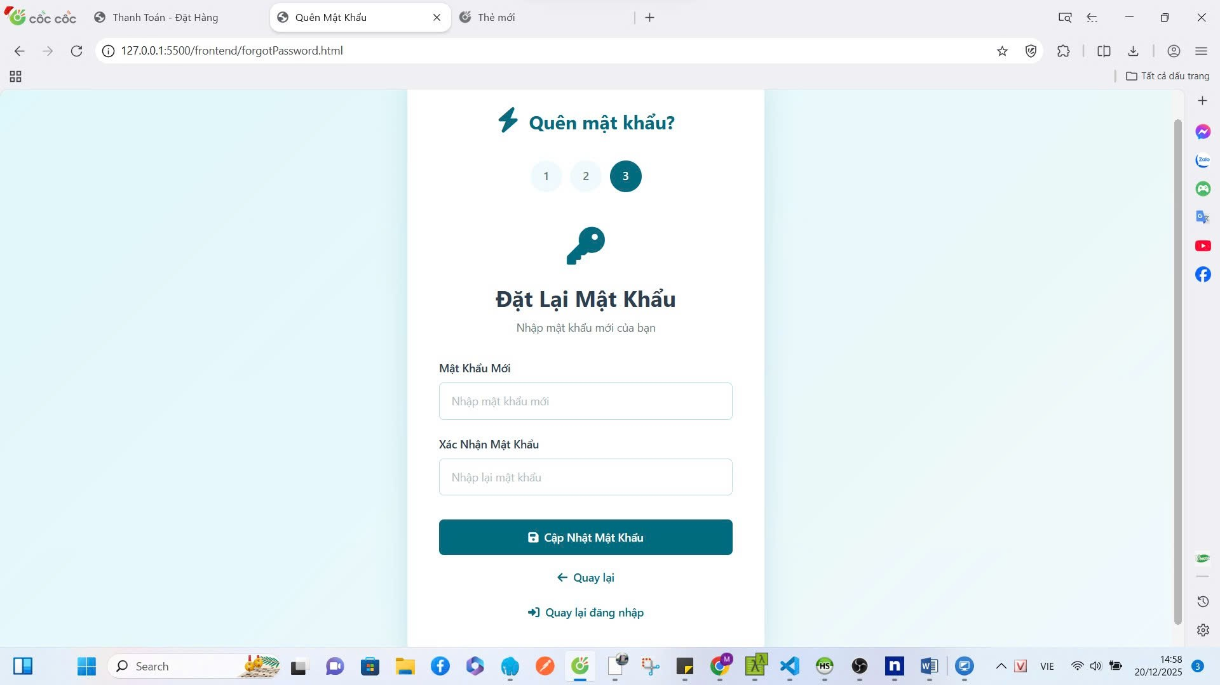
Hình 3.14 Giao diện đặt lại mật khẩu

Giao diện trang chủ
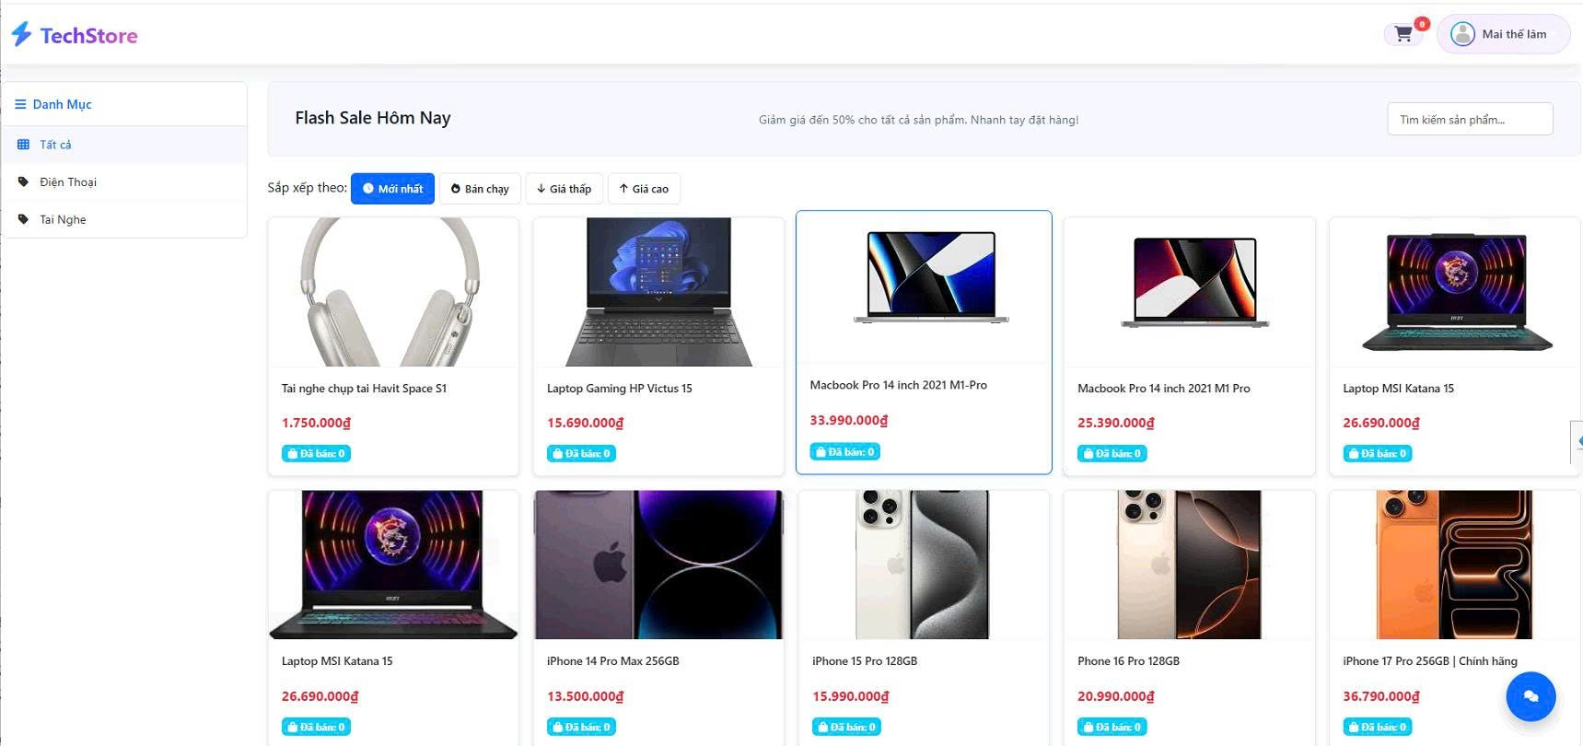
Hình 3.15 Giao diện trang chủ

Giao diện chi tiết sản phẩm
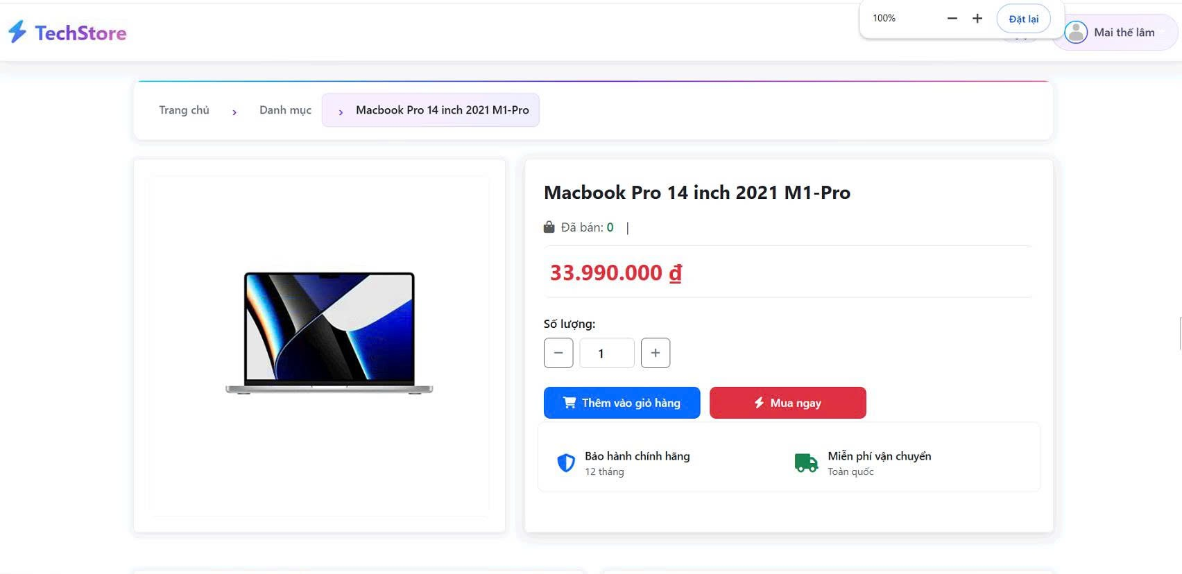
Hình 3.16 Giao diện chi tiết sản phẩm

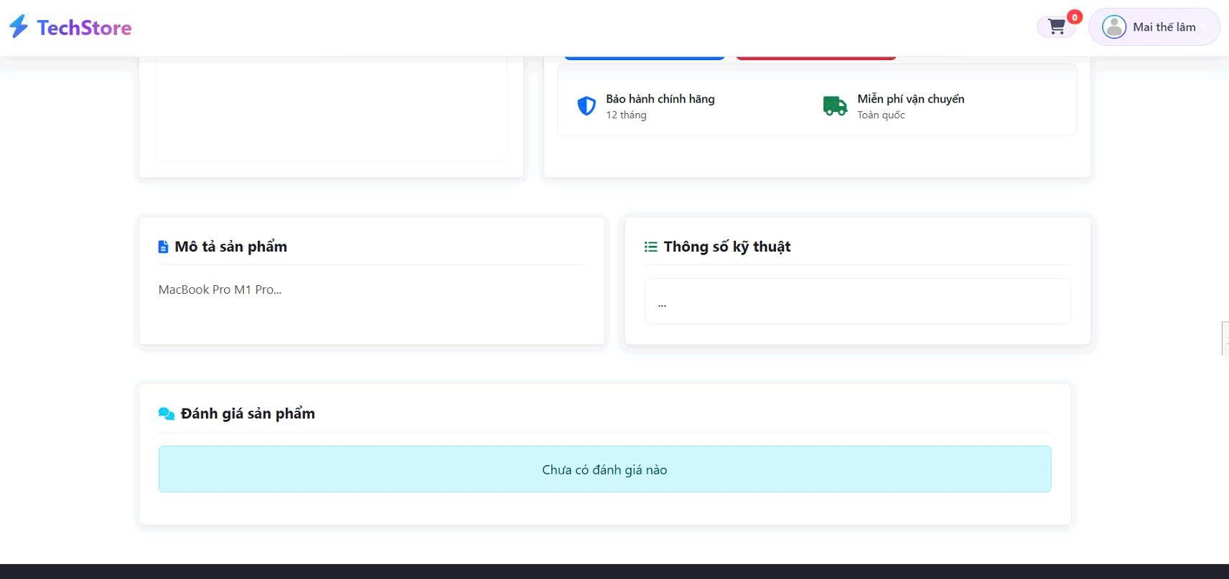
Hình 3.17 Thông tin về sản phẩm
Giao diện trang cá nhân
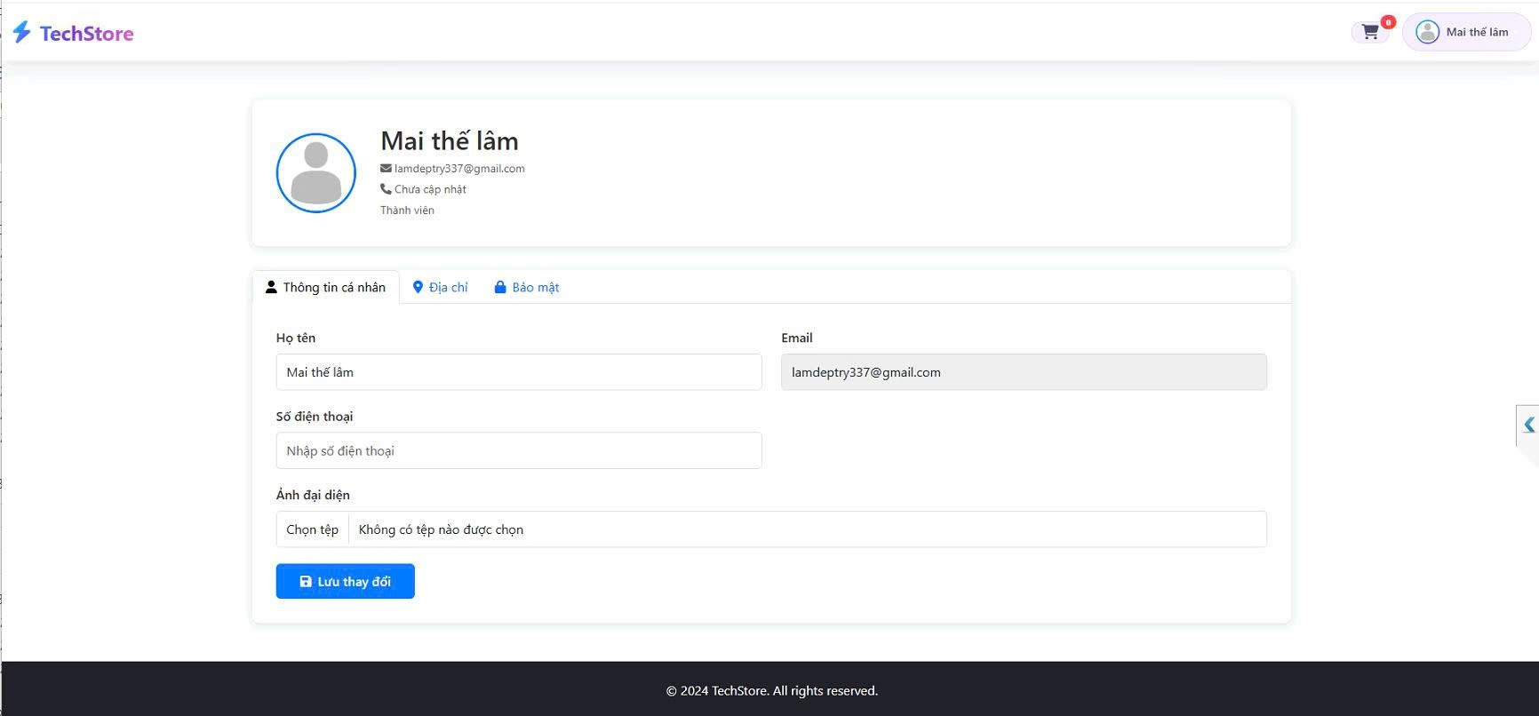
Hình 3.18 Giao diện trang cá nhân
Giao diện trang giỏ hàng
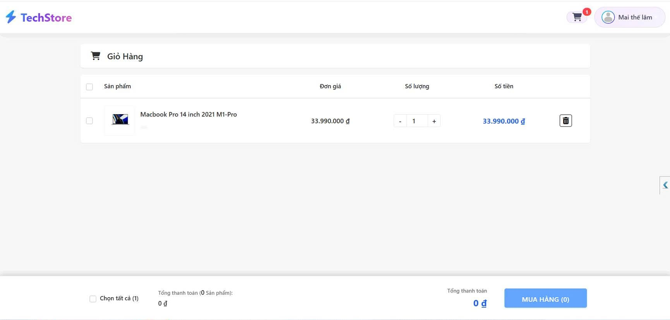
Hình 3.19 Giao diện trang giỏ hàng
Giao diện thông tin đơn hàng
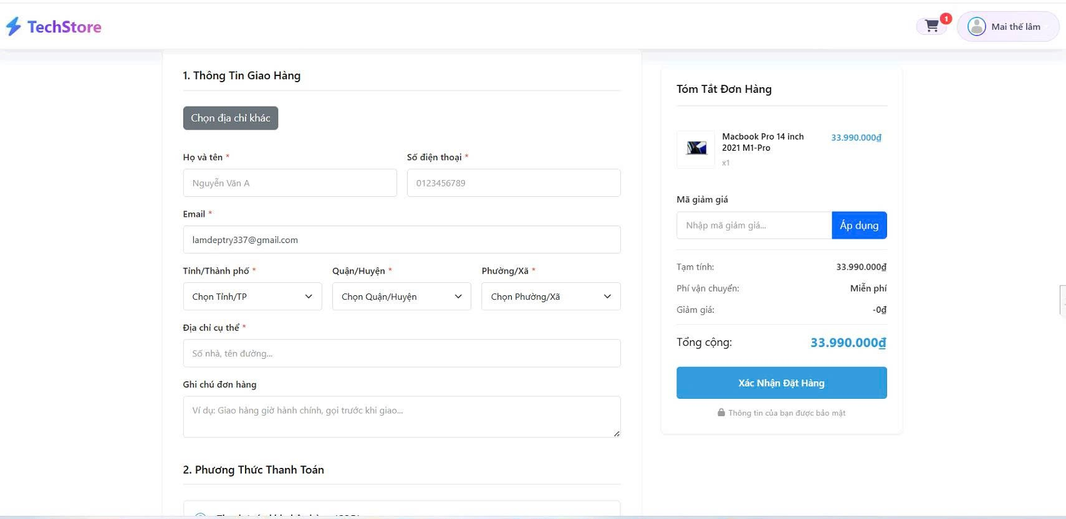
Hình 3.20 Giao diện thông tin đơn hàng

Giao diện trang thanh toán
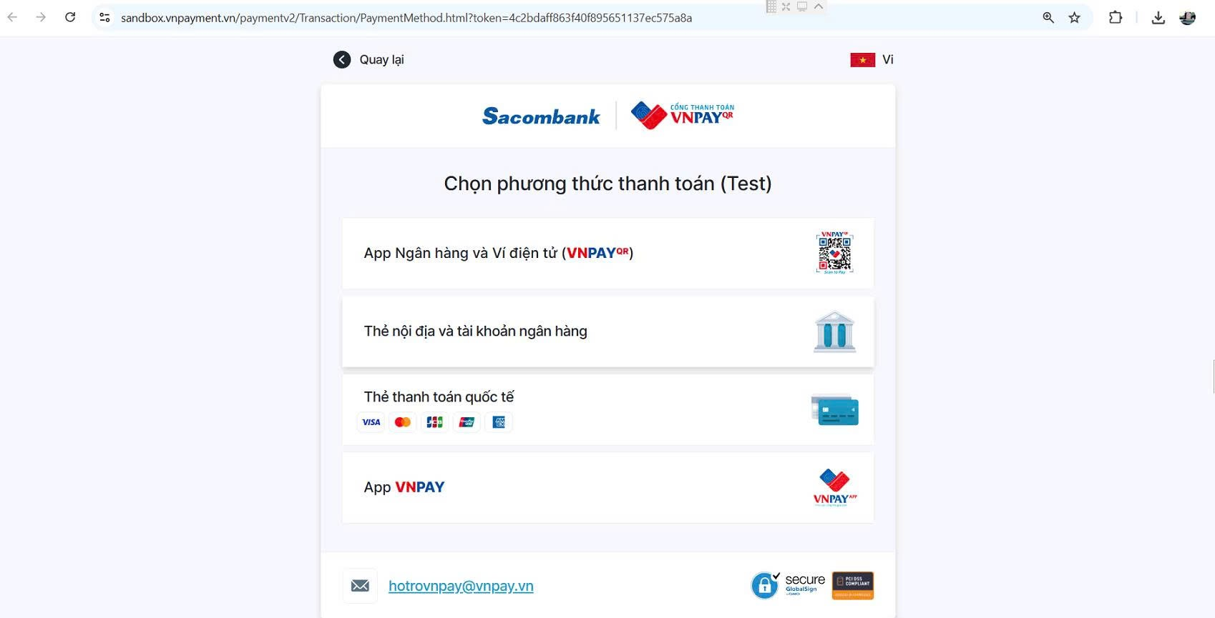
Hình 3.21 Giao diện thanh toán
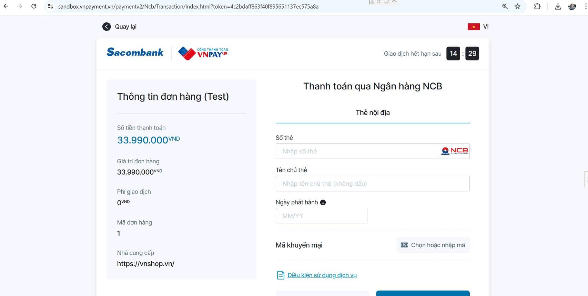

Giao diện trang đơn hàng của tôi
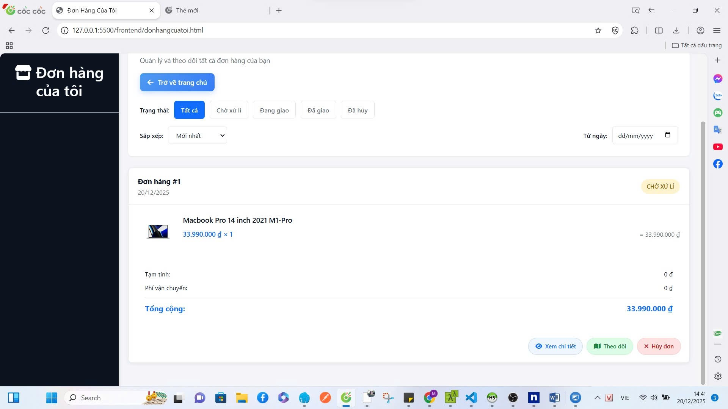
Hình 3.22 Giao diện trang đơn hàng của tôi

Giao diện đánh giá đơn hàng
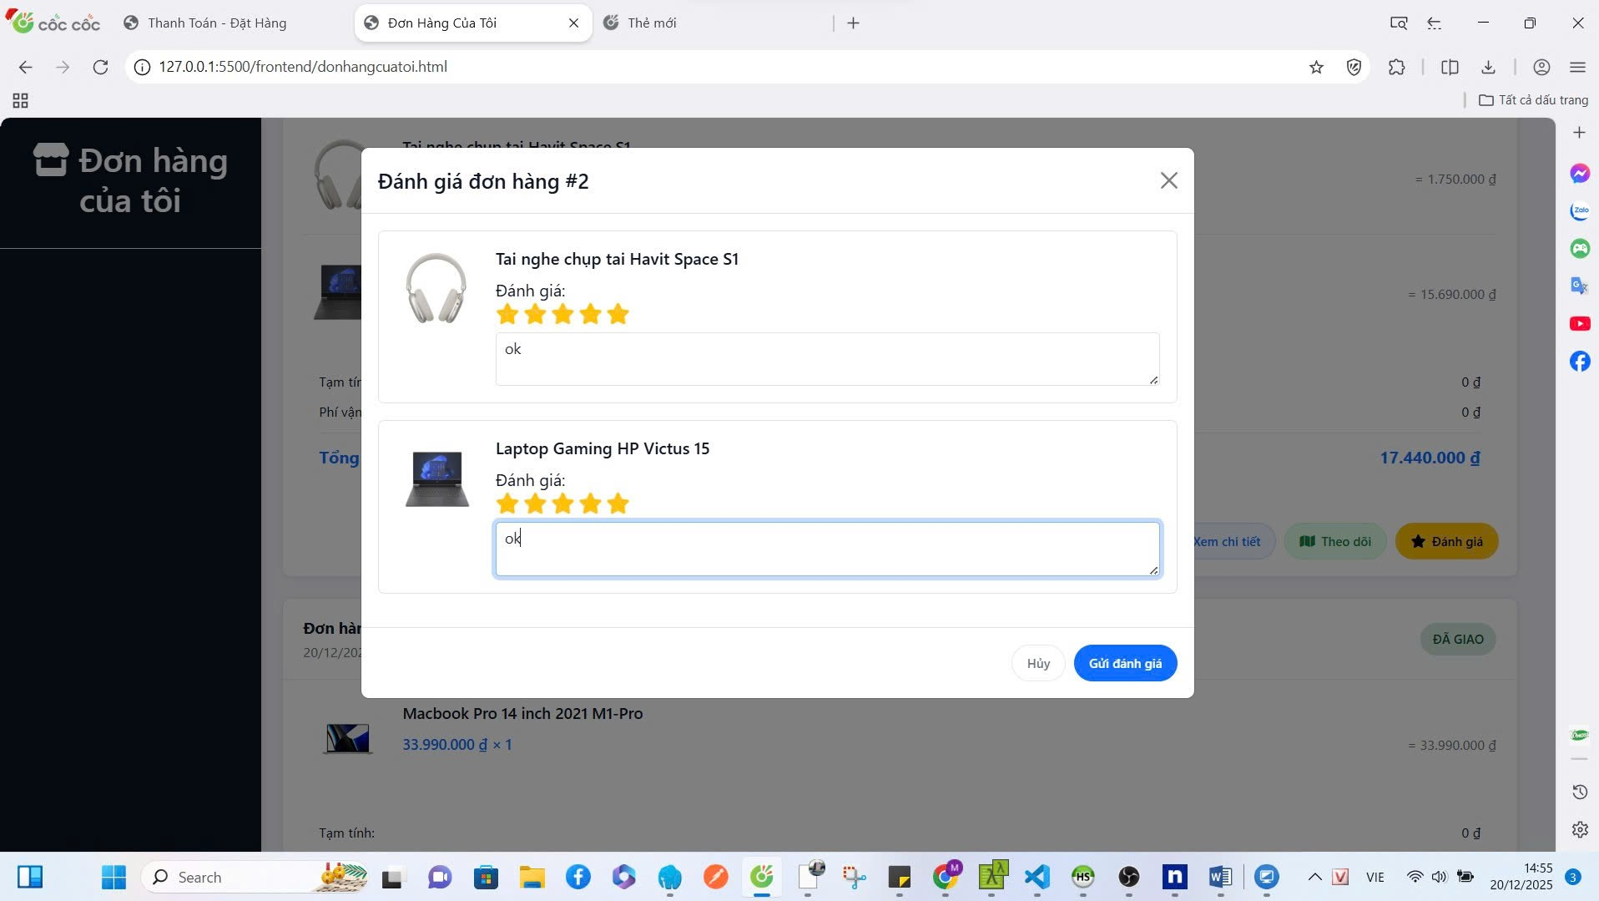
Hình 3.23 Giao diện đánh giá đơn hàng
Giao diện nhắn tin với cửa hàng
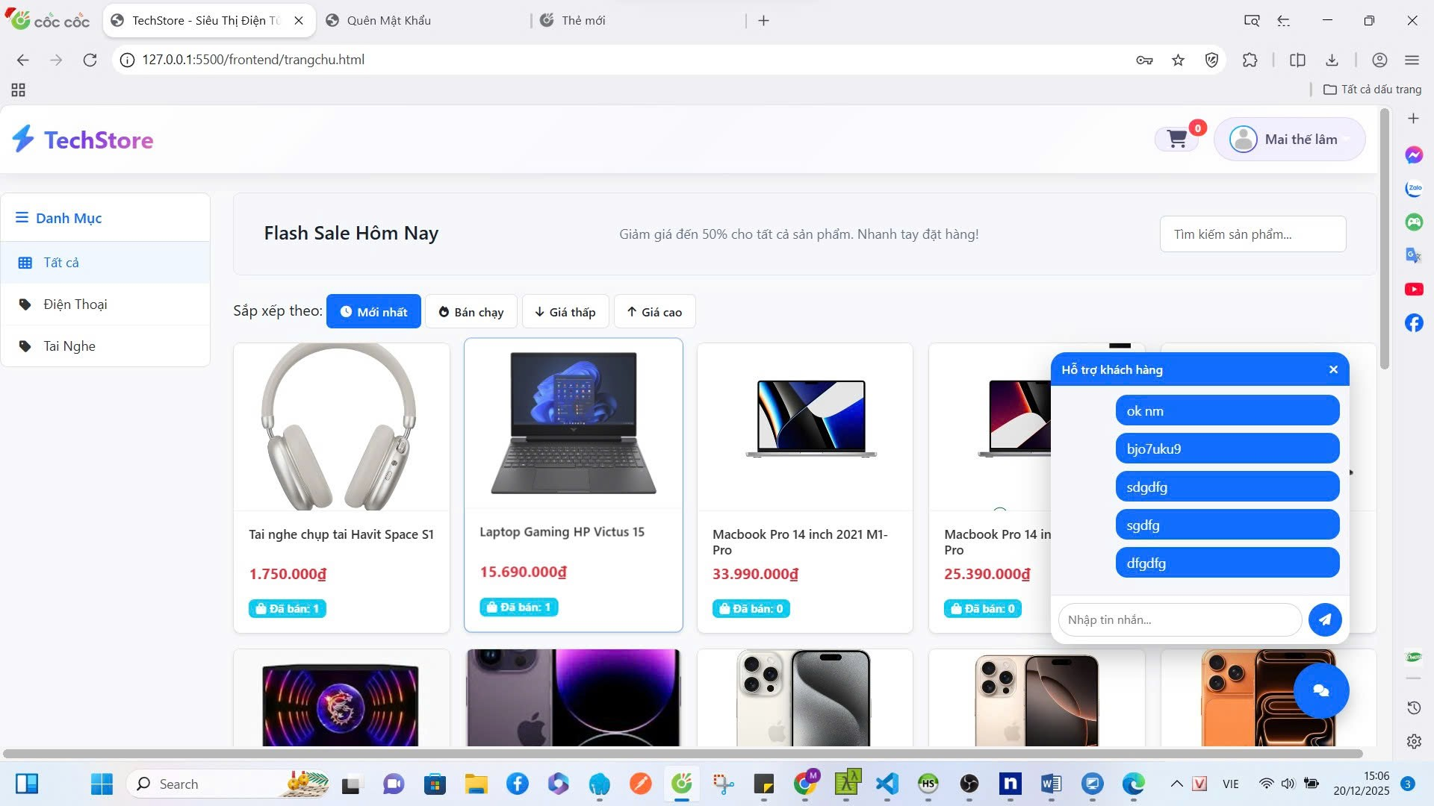
Hình 3.24 Giao diện nhắn tin với cửa hàng

Giao diện tổng quan
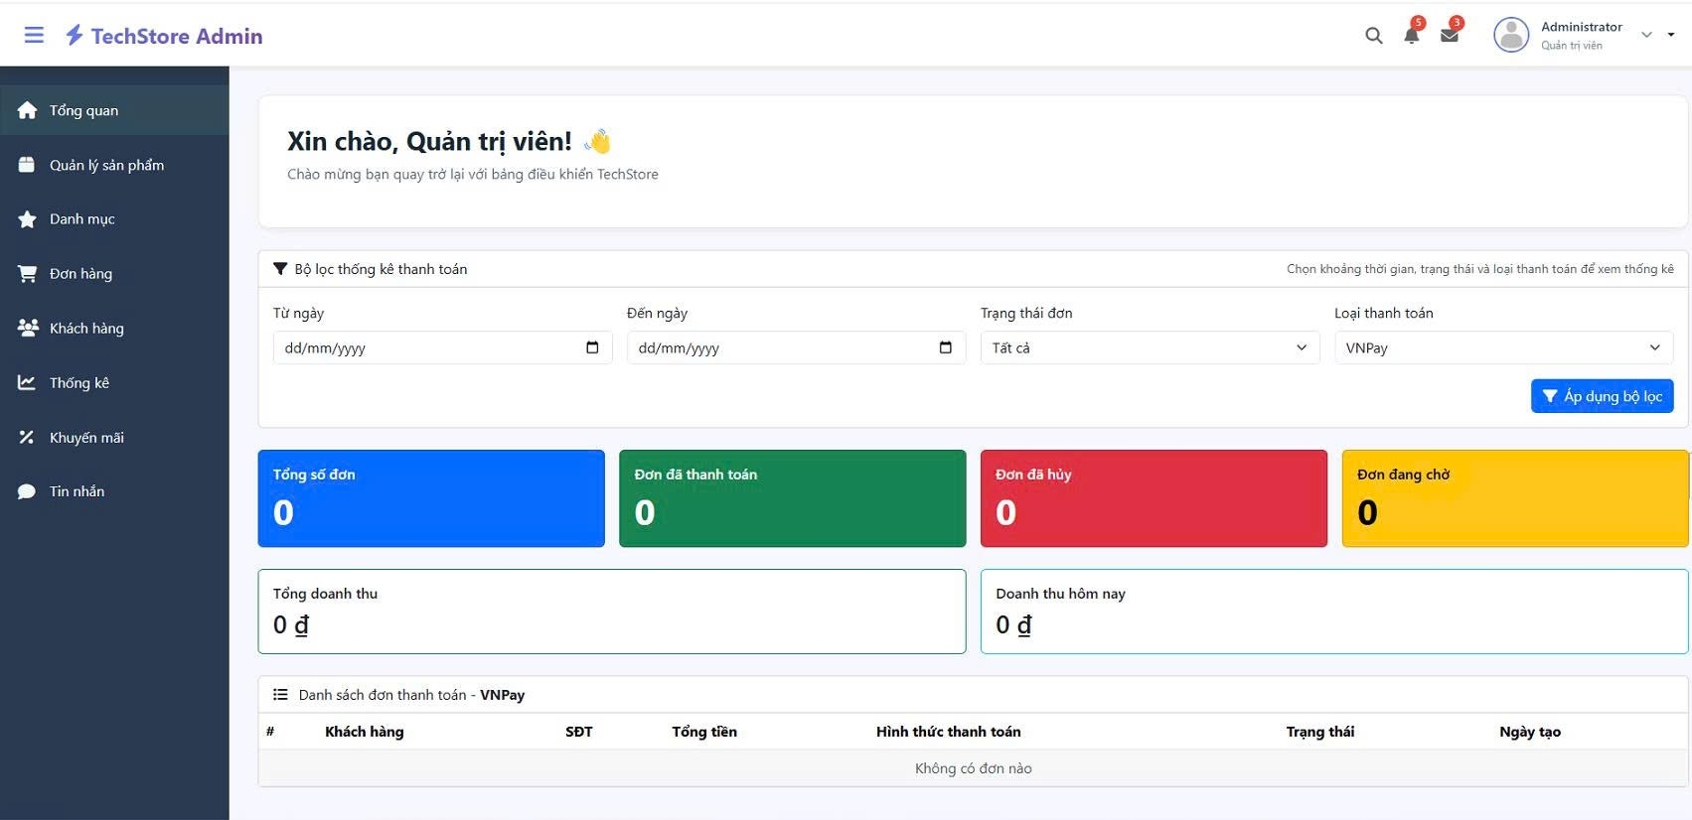
Hình 3.25 Giao diện tổng quan
Giao diện quản lý danh mục
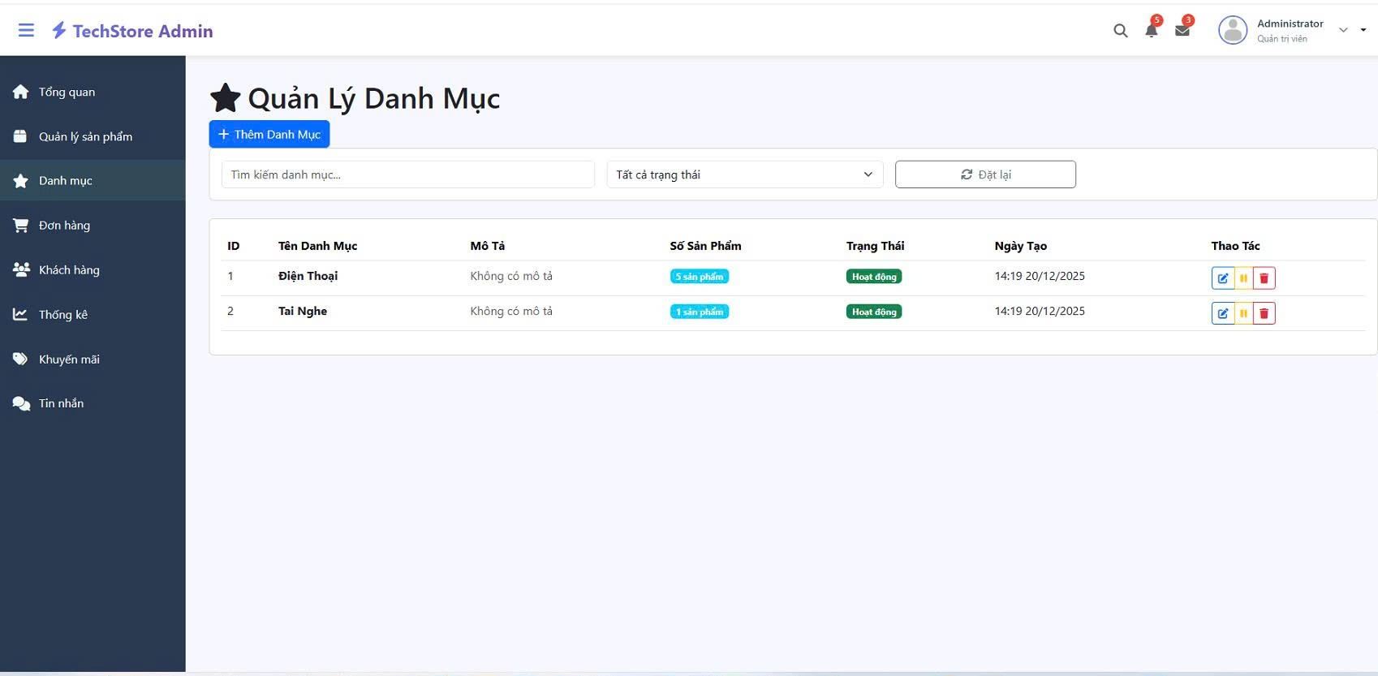
Hình 3.26 Giao diện quản lý danh mục

Giao diện quản lý sản phẩm
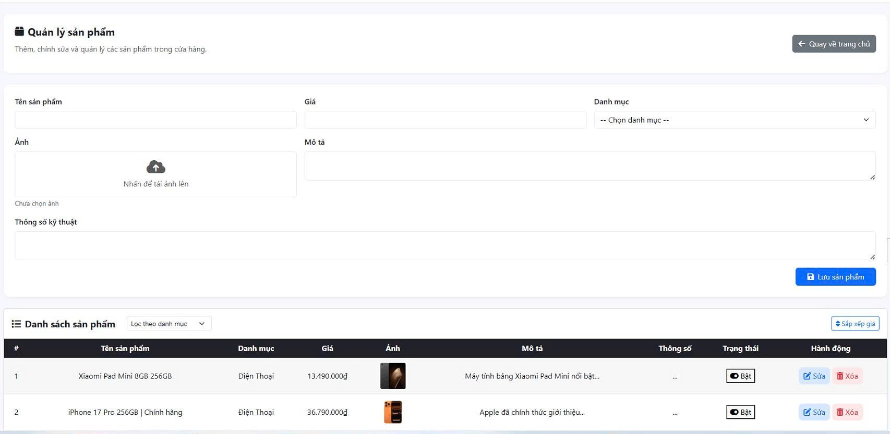
Hình 3.27 Giao diện quản lý sản phẩm
Giao diện quản lý khách hàng
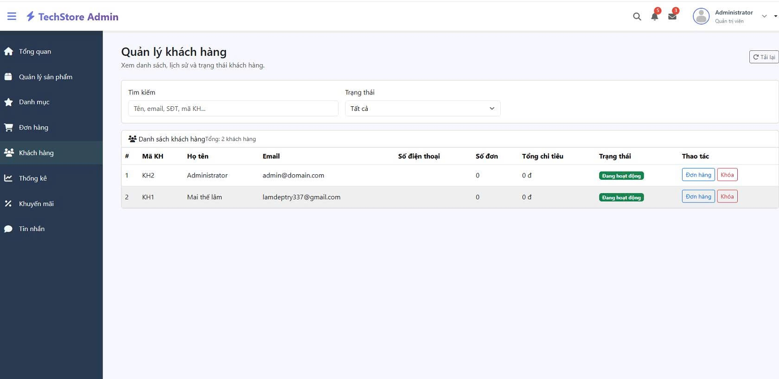
Hình 3.28 Giao diện quản lý khách hàng

Giao diện quản lý đơn hàng
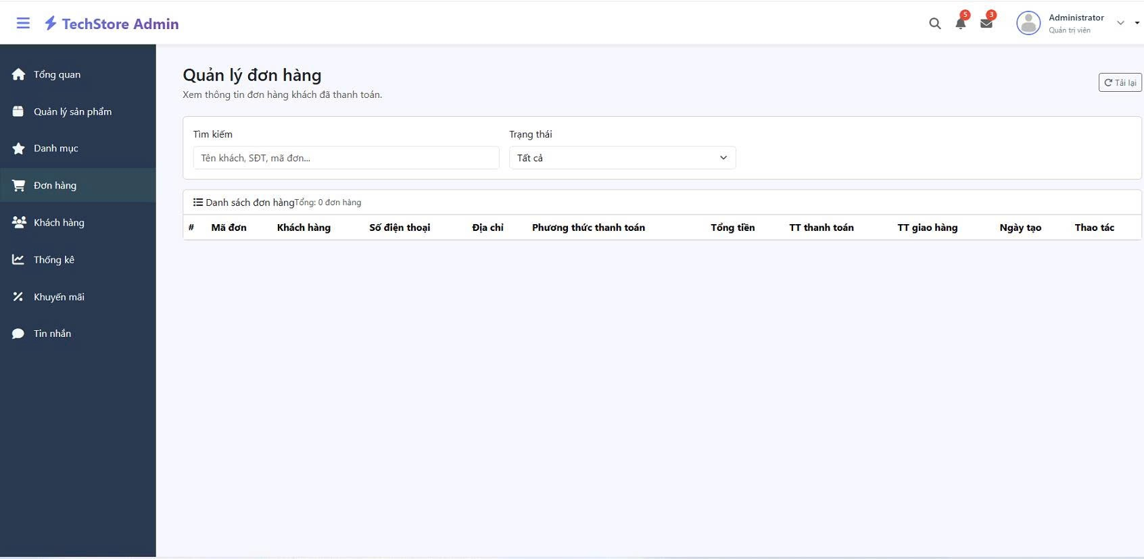
Hình 3.29 Giao diện quản lý đơn hàng
Giao diện thống kê
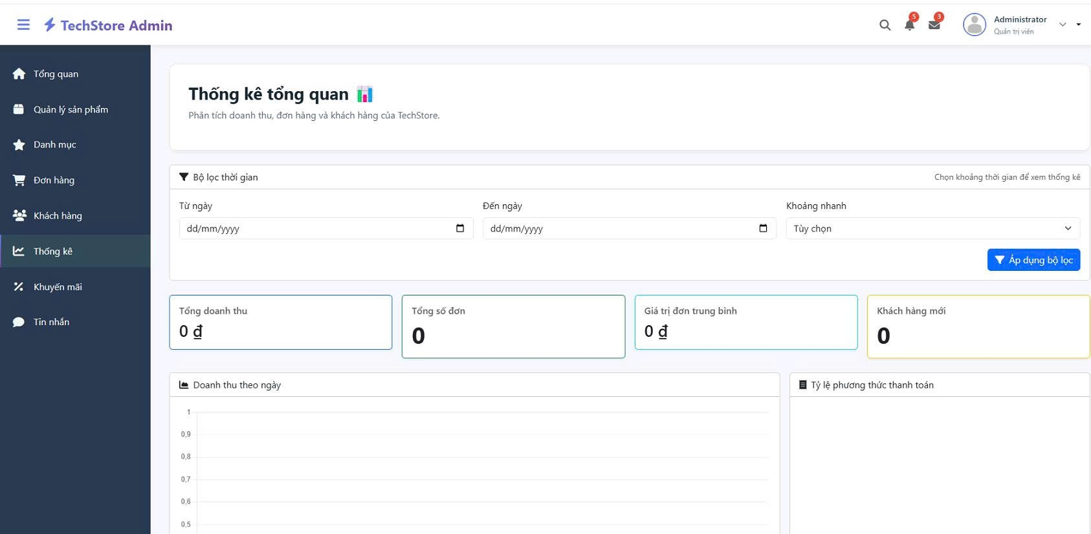
Hình 3.30 Giao diện thống kê
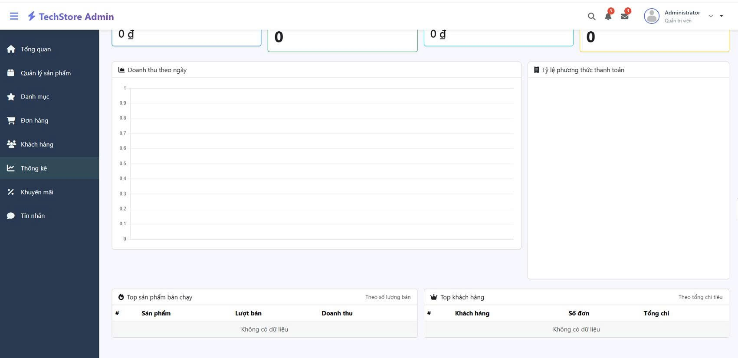

Giao diện quản lý mã khuyến mãi
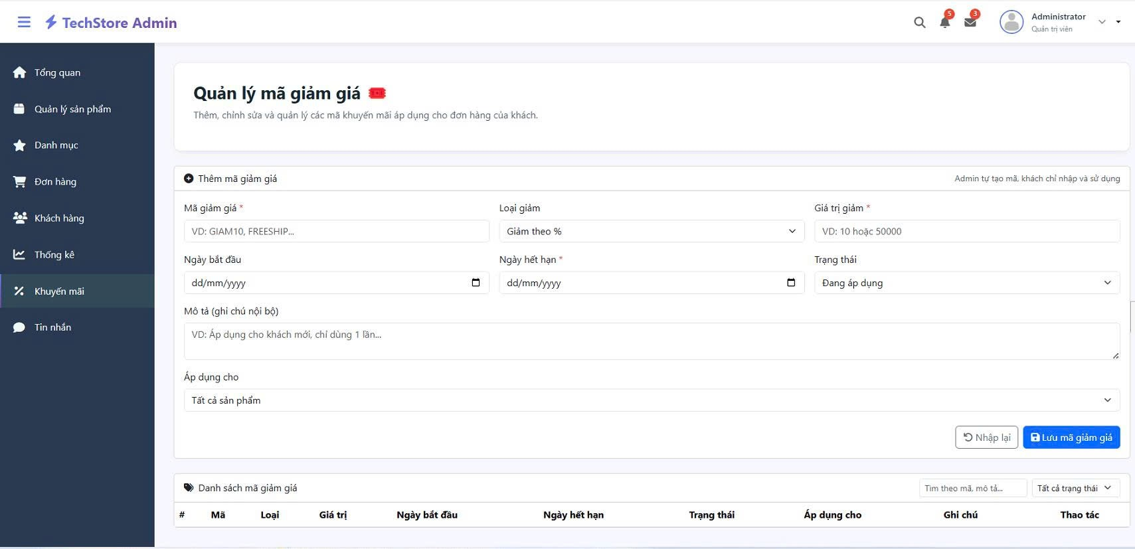
Hình 3.31 Giao diện quản lý mã khuyến mãi
Giao diện nhắn tin hỗ trợ khách hàng
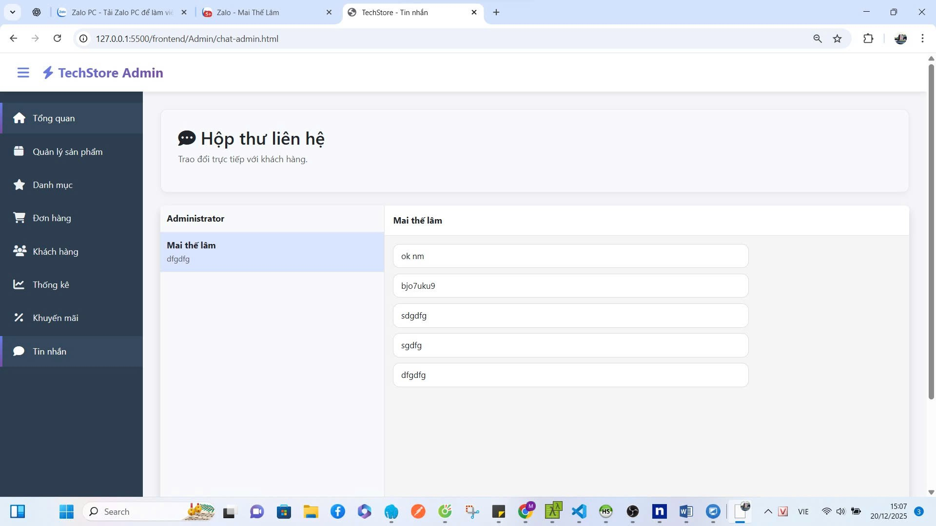
Hình 3.32 Giao diện nhắn tin hỗ trợ khách hàng

KẾT LUẬN
Kết Luận
Kết quả đạt được
Hệ thống đã đạt được thành công rõ rệt trong việc tối ưu hóa quy trình bán hàng và quản lý dữ liệu tập trung. Thông qua nền tảng này, người quản trị không chỉ thực hiện các thao tác quản lý mà còn có thể theo dõi hiệu suất, xử lý đơn hàng và tương tác với dữ liệu theo thời gian thực.
Tập trung hóa dữ liệu: Việc tập trung các nhóm dữ liệu Sản phẩm, Khách hàng, Đơn hàng và các Báo cáo tài chính lên cùng một nền tảng giúp giảm sự phân tán thông tin, tạo môi trường vận hành liền mạch và dễ tiếp cận hơn.
Tăng hiệu suất xử lý: Hệ thống đã tự động hóa các quy trình quan trọng như tạo đơn hàng, cập nhật tồn kho và tính toán chi phí, giúp tiết kiệm thời gian vận hành và giảm thiểu sai sót do con người.
Thúc đẩy khả năng phân tích: Nền tảng hỗ trợ đăng tải các báo cáo thống kê, biểu đồ doanh thu, và biểu đồ phân tích hiệu suất, giúp đội ngũ quản lý chủ động hơn trong việc tìm kiếm thông tin và đưa ra quyết định kinh doanh.
Tính linh hoạt cao: Nhờ kiến trúc API RESTful, hệ thống đã cho phép Frontend và Backend hoạt động độc lập, tạo điều kiện thuận lợi cho việc mở rộng sang ứng dụng di động hoặc tích hợp các bên thứ ba (ví dụ: cổng thanh toán, dịch vụ vận chuyển).
Lợi Thế
Việc xây dựng hệ thống quản lý bán hàng tập trung mang lại nhiều lợi thế vượt trội cho doanh nghiệp:
Tập trung hóa quản lý: Hệ thống giúp tập trung hóa thông tin, cho phép người quản trị dễ dàng tiếp cận danh sách đơn hàng, tình trạng tồn kho và thông báo hệ thống trên một môi trường duy nhất. Điều này giúp tiết kiệm thời gian và nâng cao hiệu quả quản lý.
Kiểm soát và tích hợp: Khả năng kiểm soát toàn diện quy trình từ mua hàng, xử lý đơn, đến giao hàng và hoàn tiền giúp hệ thống hoạt động chặt chẽ. Việc tích hợp các mô-đun dịch vụ (Service Layer) giúp dễ dàng kết nối với các hệ thống ngoài (ví dụ: Cổng Thanh toán, API Vận chuyển).
Thúc đẩy tối ưu hóa: Nền tảng hỗ trợ phân tích hiệu suất kinh doanh và hành vi khách hàng thông qua các công cụ báo cáo linh hoạt và thống kê theo thời gian thực. Nhờ đó, doanh nghiệp có thể phát triển chiến lược kinh doanh và tối ưu hóa chi phí.
Lợi thế cạnh tranh: Sở hữu một hệ thống thương mại điện tử thống nhất giúp nâng cao chất lượng dịch vụ khách hàng và phản ứng nhanh với biến động thị trường, góp phần nâng cao uy tín và hình ảnh thương hiệu trong thời đại số.
Hạn Chế
Mặc dù nền tảng mang lại nhiều giá trị, hệ thống vẫn tồn tại một số hạn chế nhất định cần được cải thiện:
Hiệu năng phản hồi chưa đồng đều: Mức độ hiệu năng thực tế chưa đồng đều; hệ thống đôi khi gặp vấn đề về tốc độ truy vấn CSDL hoặc hiệu suất API khi số lượng giao dịch tăng cao, đặc biệt vào các đợt khuyến mãi lớn.
Khả năng mở rộng: Hệ thống vẫn cần cải thiện khả năng mở rộng theo chiều ngang (Horizontal Scaling) để đáp ứng được lưu lượng truy cập đột biến vào các thời điểm cao điểm, nhằm tránh gây chậm phản hồi và ảnh hưởng đến trải nghiệm của người dùng.
Quản lý rủi ro: Vẫn còn hạn chế trong việc quản lý và kiểm duyệt các nội dung không phù hợp (ví dụ: đánh giá sản phẩm sai lệch, spam), đòi hỏi đội ngũ quản trị phải có cơ chế giám sát và phòng chống gian lận (fraud detection) hiệu quả hơn.
Thiếu tính năng nâng cao: Một số tính năng nâng cao như gợi ý sản phẩm thông minh (Recommendation System), dự báo tồn kho, hay phân tích hành vi khách hàng chi tiết vẫn chưa được tích hợp đầy đủ.
Tùy biến giao diện: Khả năng tùy biến giao diện cho từng nhóm quản trị viên (ví dụ: phân quyền khác nhau cho Kế toán và Kho) còn hạn chế, khiến trải nghiệm sử dụng chưa được tối ưu hóa hoàn toàn theo vai trò.
Phương hướng phát triển
Để hoàn thiện và nâng cao hiệu quả hoạt động của nền tảng bán hàng trực tuyến, hệ thống cần được phát triển theo nhiều hướng nhằm đáp ứng tốt hơn nhu cầu kinh doanh và phù hợp với xu thế thị trường:
Tích hợp Công cụ Thông minh: Nền tảng có thể được mở rộng bằng cách tích hợp các công cụ hỗ trợ thông minh, như hệ thống gợi ý sản phẩm dựa trên hành vi mua hàng (AI-driven Recommendation), hoặc chức năng dự báo nhu cầu/tồn kho để tối ưu hóa chuỗi cung ứng.
Phát triển Phân tích Dữ liệu Kinh doanh (Business Intelligence): Phát triển tính năng phân tích dữ liệu chuyên sâu nhằm giúp đội ngũ quản lý theo dõi hiệu suất bán hàng, tỷ lệ chuyển đổi, và lợi nhuận. Nhờ đó, doanh nghiệp có thể đưa ra các chiến lược giá và Marketing kịp thời.
Mở rộng kênh bán hàng: Nền tảng cần mở rộng khả năng kết nối bằng cách tích hợp API để đồng bộ hóa dữ liệu với các sàn thương mại điện tử lớn (ví dụ: Shopee, Lazada) hoặc các nền tảng mạng xã hội (Social Commerce).
Tối ưu hóa hiệu năng và khả năng mở rộng: Cần nghiên cứu và triển khai các giải pháp tối ưu hiệu năng CSDL (Caching), sử dụng cơ chế phân tải (Load Balancing), và áp dụng kiến trúc Microservices (nếu cần) để mở rộng hạ tầng theo chiều ngang.
Nâng cao bảo mật và quản lý rủi ro: Phát triển các tính năng bảo mật tiên tiến cho giao dịch và dữ liệu khách hàng. Đồng thời, bổ sung hệ thống phát hiện và cảnh báo gian lận (Fraud Detection) trong quá trình thanh toán và đổi trả hàng hóa.
Phát triển ứng dụng di động: Phát triển thêm ứng dụng di động cho cả Khách hàng (để tăng trải nghiệm mua sắm) và Quản trị viên (để dễ dàng truy cập báo cáo, xử lý đơn hàng mọi lúc, mọi nơi).

TÀI LIỆU THAM KHẢO
http://laravel.com/
https://getbootstrap.com/
https://www.w3schools.com/mysql/default.asp
https://developer.mozilla.org/en-US/docs/Web/JavaScript
https://roadmap.sh/

